**Nomes: RAs:**

Henrique Roberto da Cunha Júnior 174638

William Quintas de Melo 188684

Leonardo Rodrigues Marques 178610

Wellter Mompean Sozin 188625

**Prof. Dr. Matheus Souza FEEC/Unicamp**

Relatório do Experimento 03 / EA722 / 2º Semestre de 2020

## Problema 1

### Parte a)

No experimento 2 foi projetado um controlador adotando a regra de Ziegler-Nichols que possuía a seguinte equação para a função de transferência:

$G(s) = \frac{3*exp(0.37s)}{(2.5s+1)}$

Executou-se então o programa abaixo no MATLAB (*Problema1a.m*) para obter a aproximação digital de Tustin do controlador com período de amostragem Ts ∈ {0.01, 0.1, 0.2, 0.5}:

|  |
| --- |
| s = tf('s') G = 3/(2.5*s + 1) Cd001 = c2d(G, 0.01, 'tustin') Cd01 = c2d(G, 0.1, 'tustin') Cd02 = c2d(G, 0.2, 'tustin') Cd05 = c2d(G, 0.5, 'tustin') |

A saída obtida na execução do programa, que fornece a aproximação da função simplificada (sem a exponencial - que será implementada no Simulink utilizando o bloco *transport delay*) pode ser vista abaixo:

|  |
| --- |
| Cd001 =  0.005988 z + 0.005988  ---------------------  z - 0.996 Sample time: 0.01 seconds Discrete-time transfer function.  Cd01 =  0.05882 z + 0.05882  -------------------  z - 0.9608 Sample time: 0.1 seconds Discrete-time transfer function.  Cd02 =  0.1154 z + 0.1154  -----------------  z - 0.9231 Sample time: 0.2 seconds Discrete-time transfer function.  Cd05 =  0.2727 z + 0.2727  -----------------  z - 0.8182 Sample time: 0.5 seconds Discrete-time transfer function. |

Foi montado então um controlador por meio da Regra de Ziegler-Nichols de malha aberta no Simulink, como pode ser visto na figura abaixo (no caso para Ts = 0.001s):

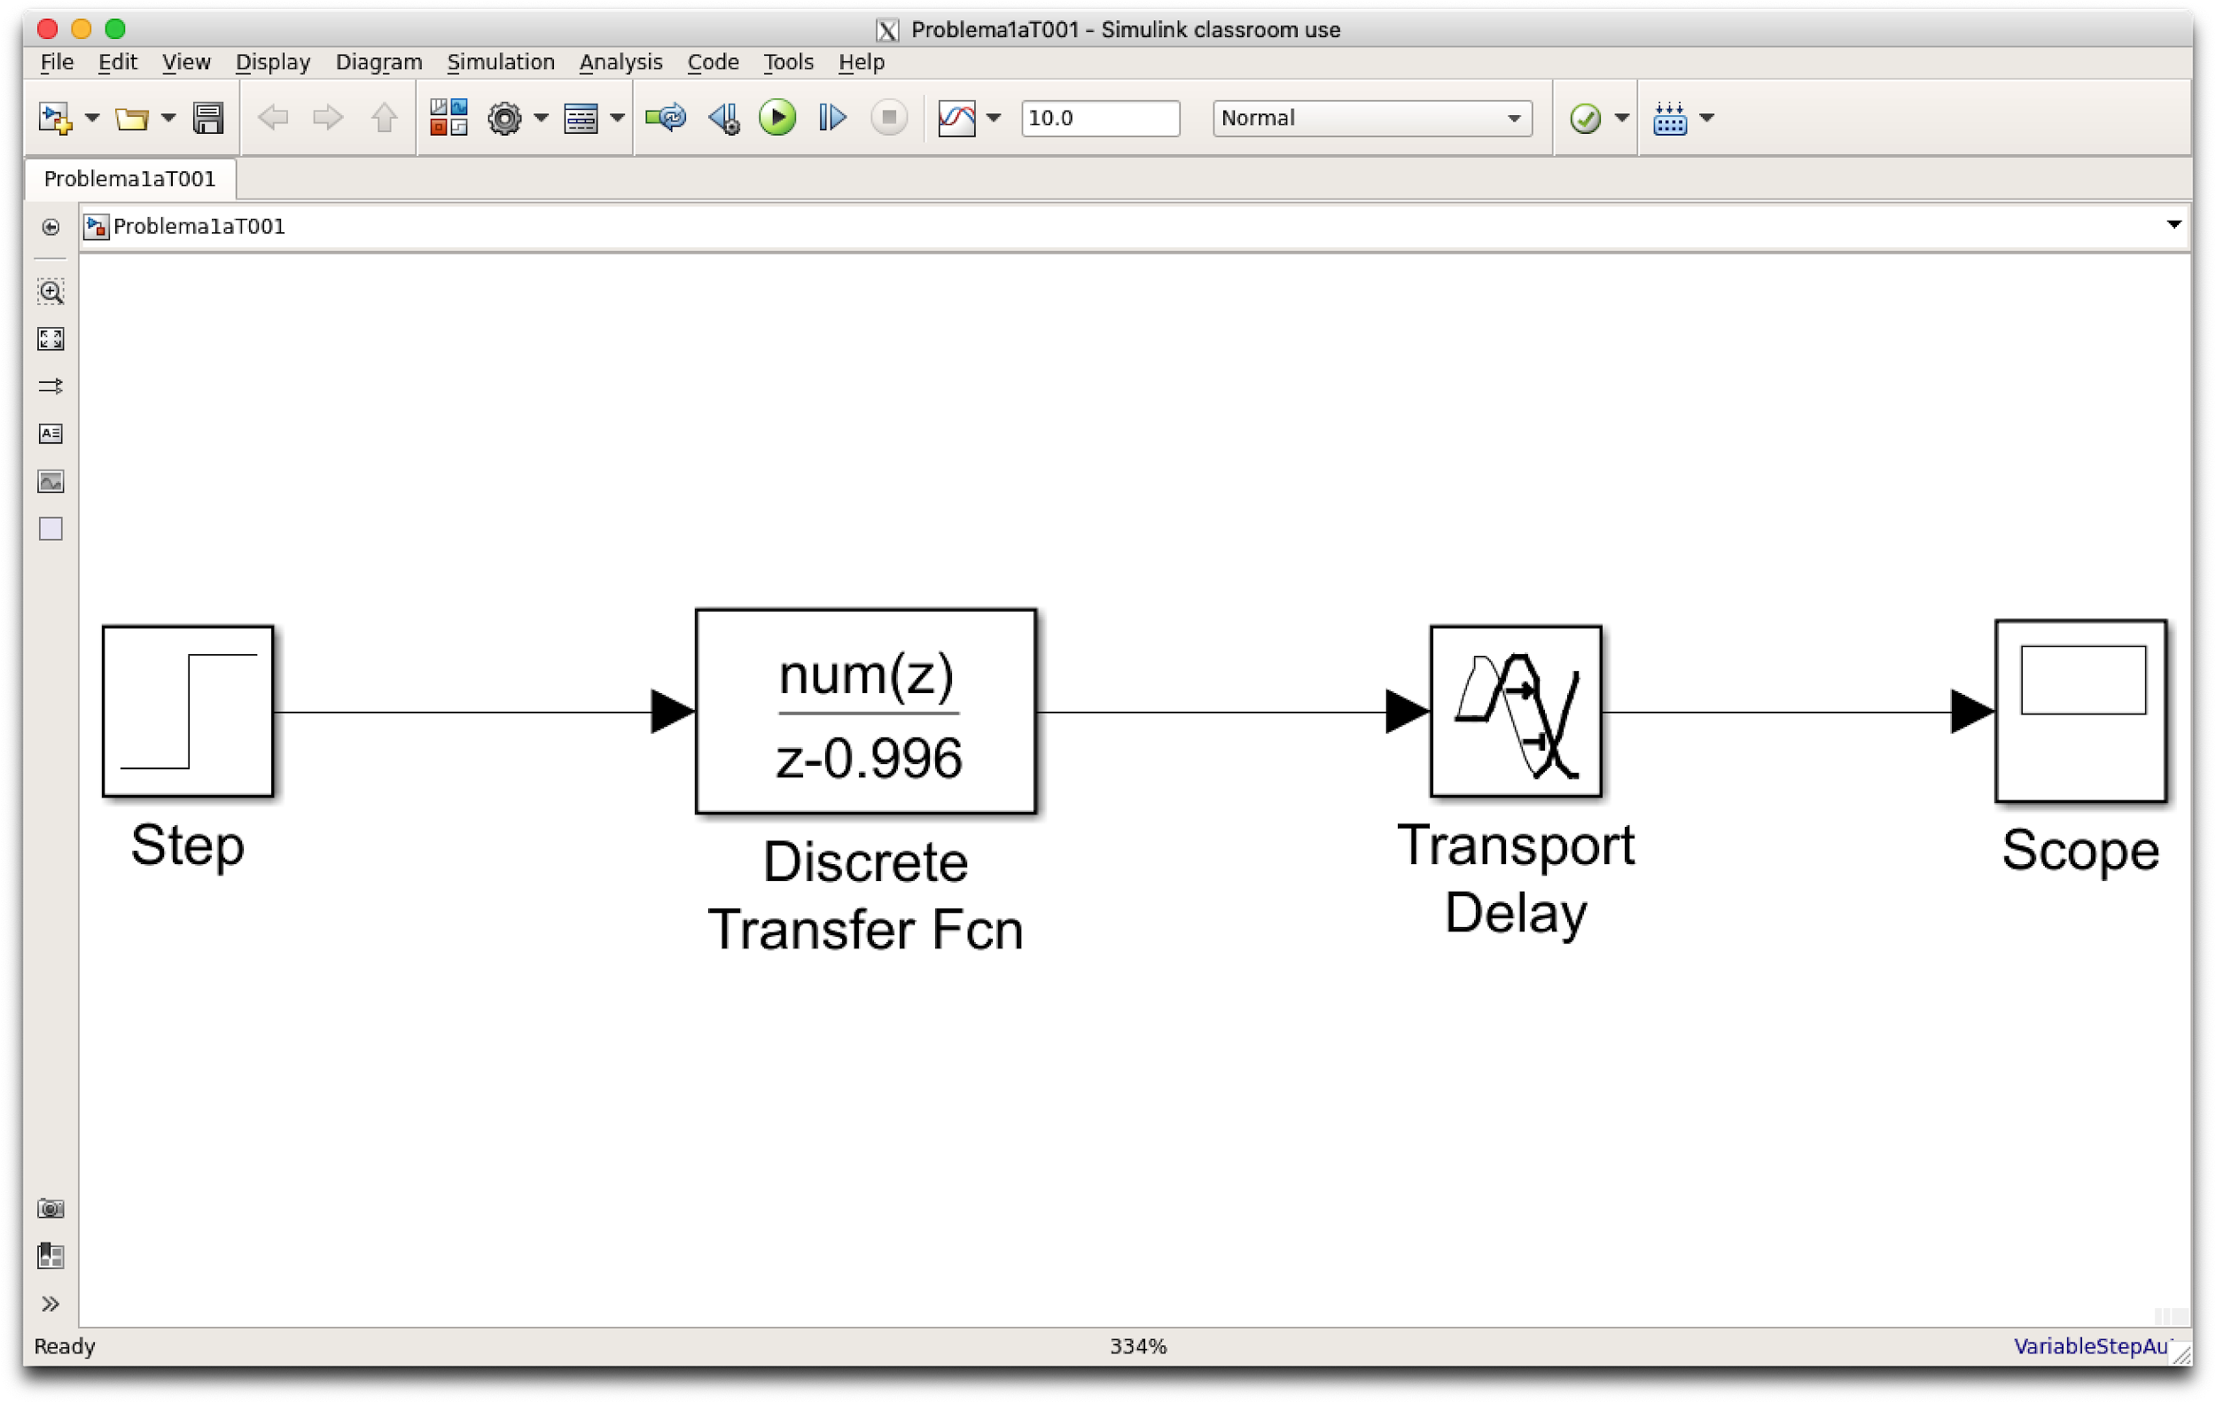

A visualização dos gráficos da saída no Scope podem ser vistas nas figuras abaixo, para TS igual a 0,001s; 0,1s; 0,2s e 0,5s respectivamente.

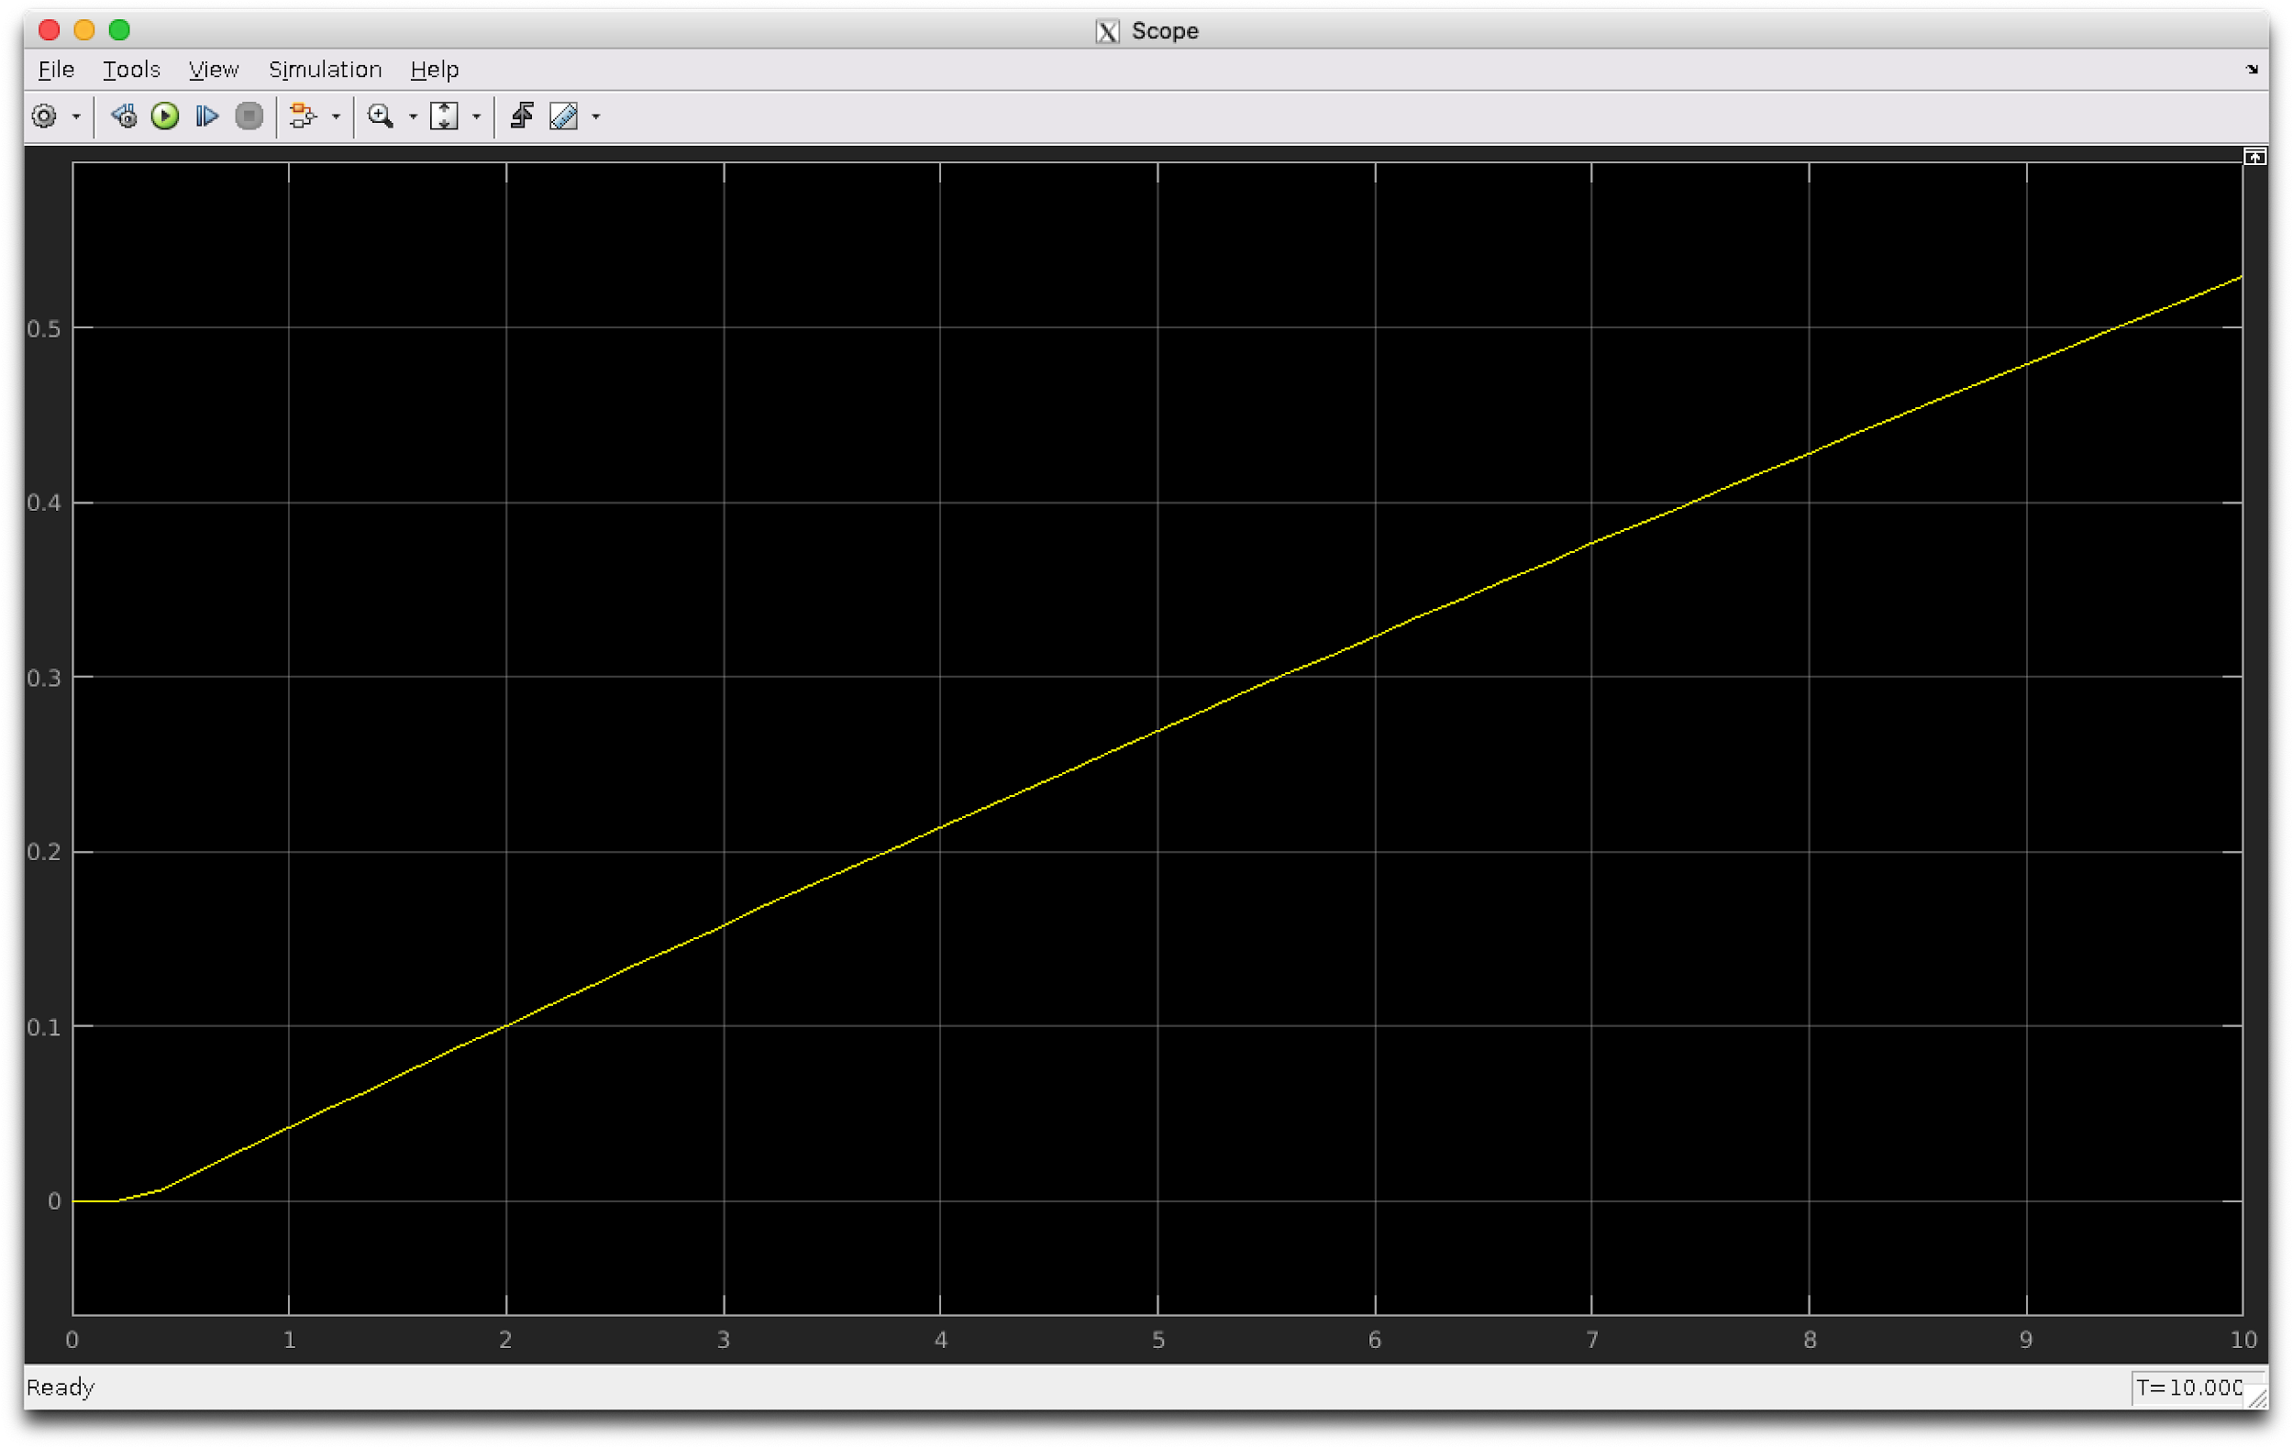

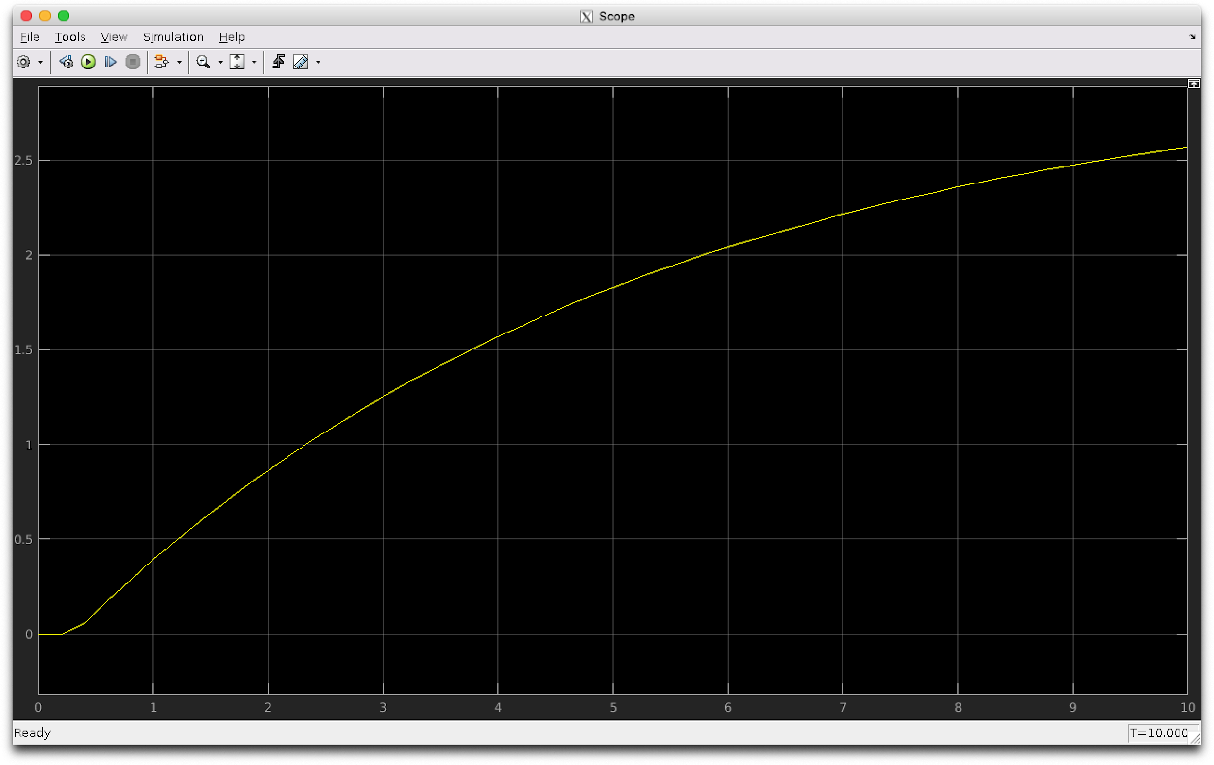

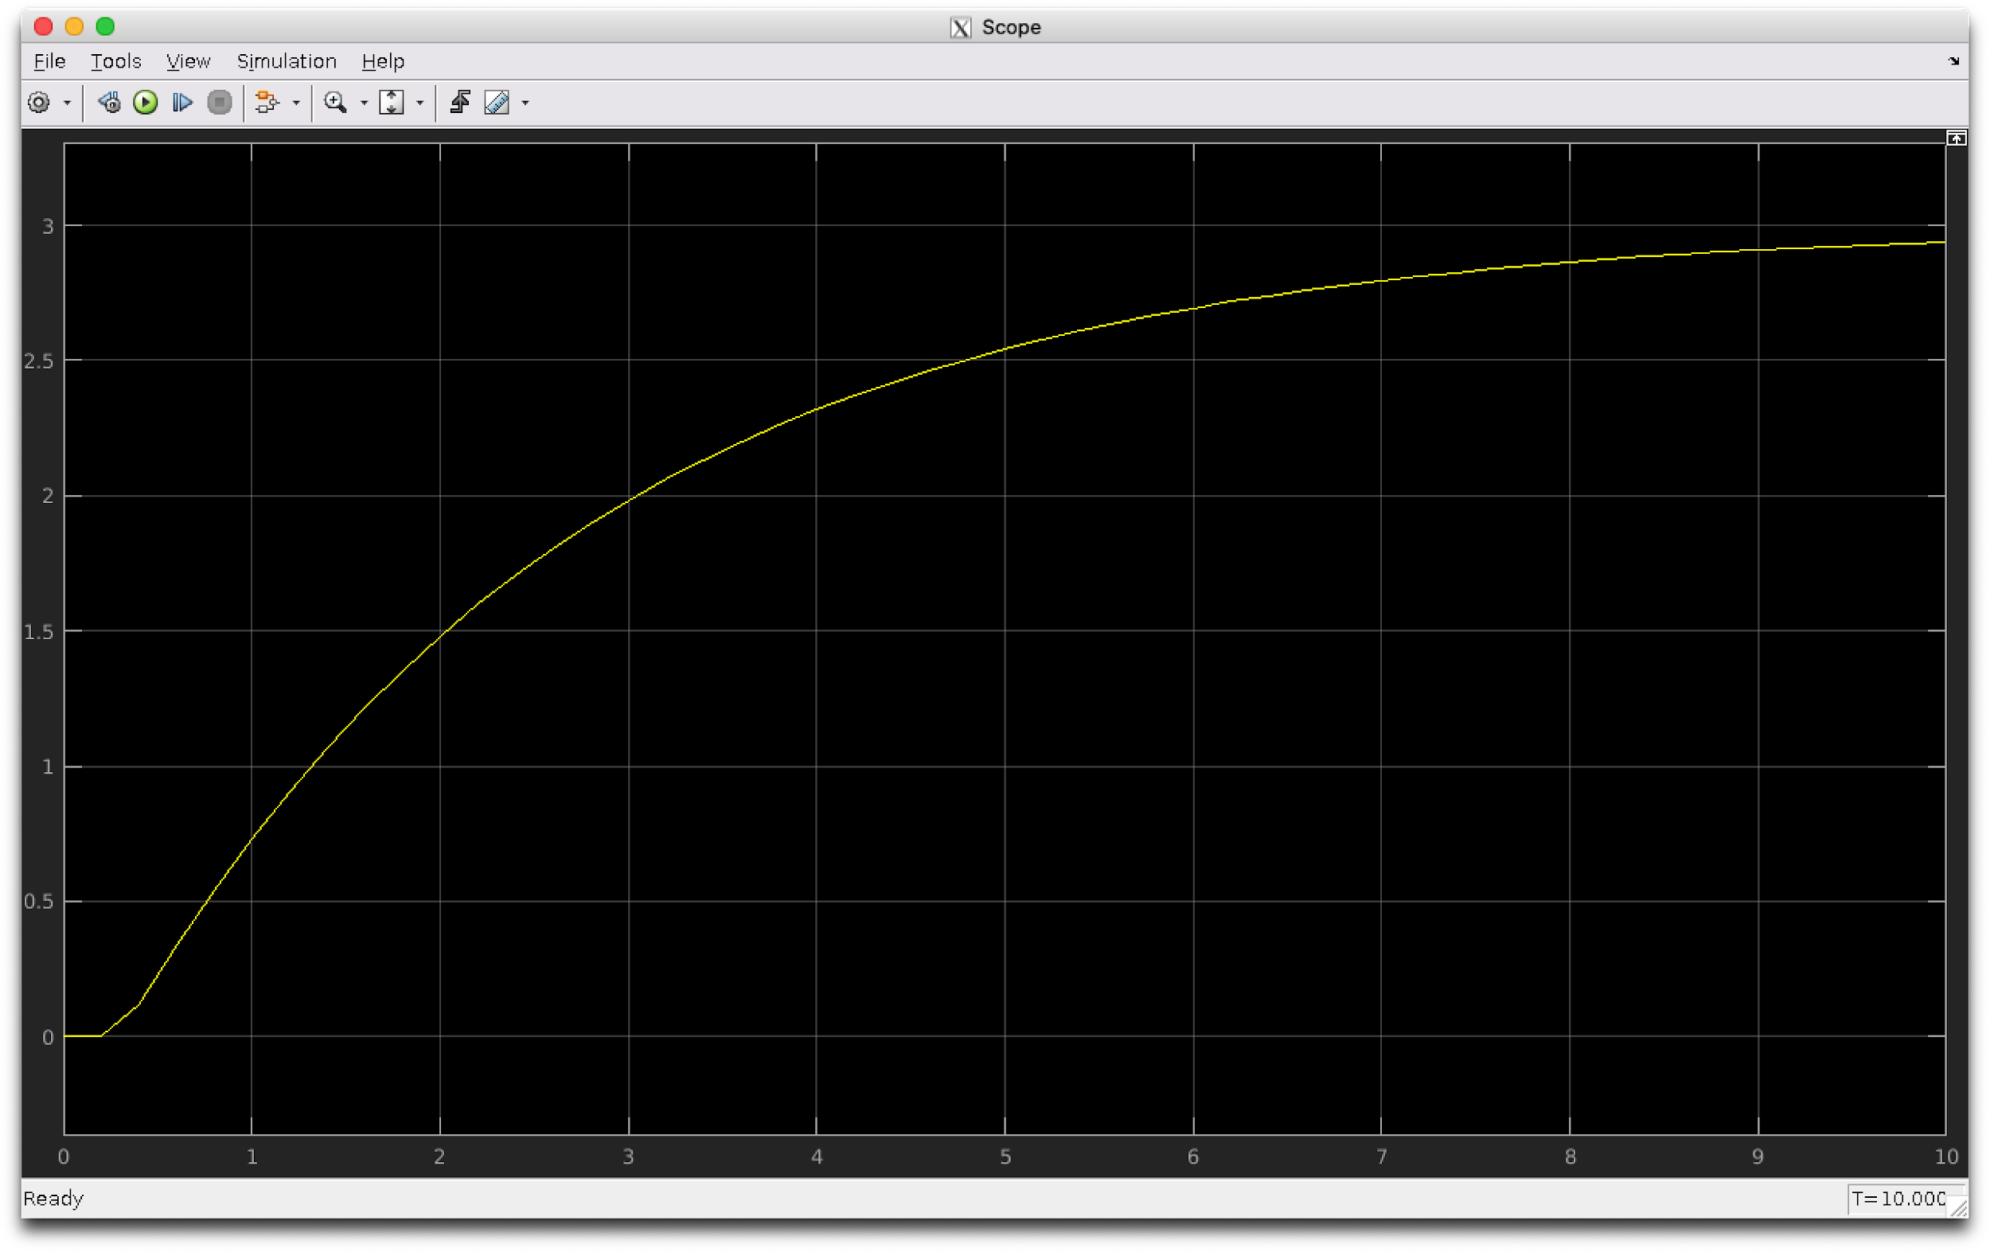

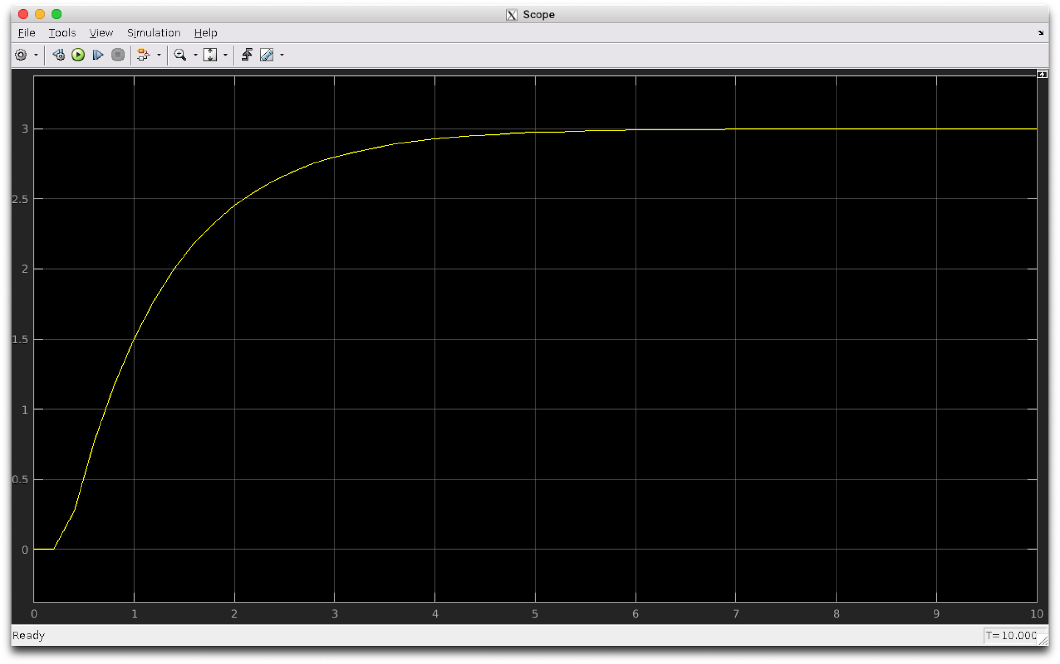

Analisando o transitório dos gráficos, nota-se que nos dois primeiros o período de transitório até atingir o regime é maior que o da simulação (10 segundos). O terceiro gráfico é o que mais se parece com o obtido no controlador Ziegler-Nichols do experimento 2, com período de transitório aproximadamente igual a 8 segundos. Por fim, o último gráfico mostra que o controlador possui um período de transitório aproximadamente igual a 5 segundos, o menor entre todos os períodos de amostragem testados, e inferior ao obtido no controlador de tempo contínuo do experimento 2.

### Parte b)

A partir dos estudos sobre windup pode-se dizer que o aumento do período de amostragem faz com que o comportamento transitório do sistema seja piorado, aumentando a sobre-elevação inicial do sistema porque o intervalo de tomada de dados aumenta e o controlador fica mais impreciso. Isso é indesejado nesse caso, pois trata-se de um aquecedor de água. Assim, pode se explicar que o controlador toma um dado com erro e realiza uma ação, que terá um erro também. Por conta do intervalo muito espaçado entre os dados, a próxima tomada de dados é feita e uma nova ação é realizada, indo no sentido contrário (a água fica esquentando e esfriando em torno de um valor, mas nunca converge ao valor desejado).

## Problema 2

### Parte a)

Foi montado um controlador para a posição do motor no Simulink que pode ser visto na figura abaixo. Foi configurado para que haja saturação de ±12V na sua saída.

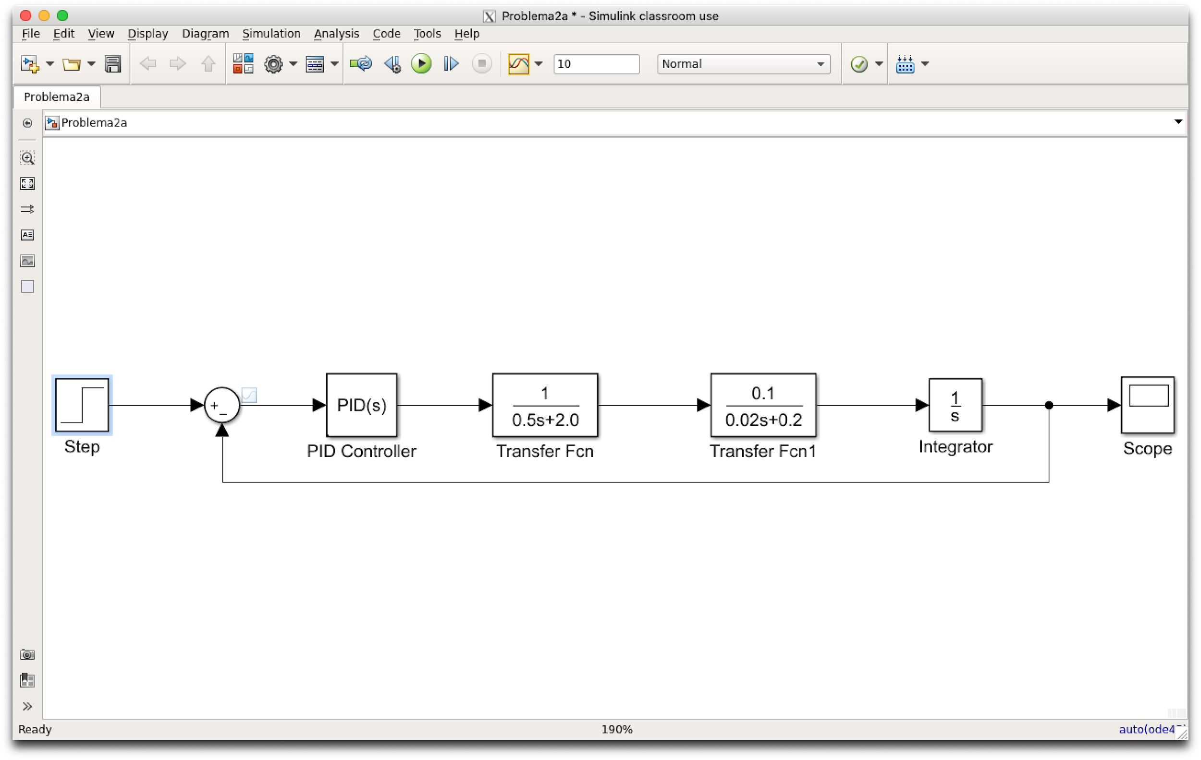

**Item i.**

Foram realizadas simulações para uma referência do tipo degrau utilizando 4 amplitudes: 1, 2 , 5 e 10 rad. A visualização dos gráficos da saída no Scope podem ser vistas nas figuras abaixo para cada uma das amplitudes, na ordem em que foram citadas anteriormente. Em cada linha, à esquerda é mostrada a resposta do sistema em malha fechada sem saturação e à direita com saturação.

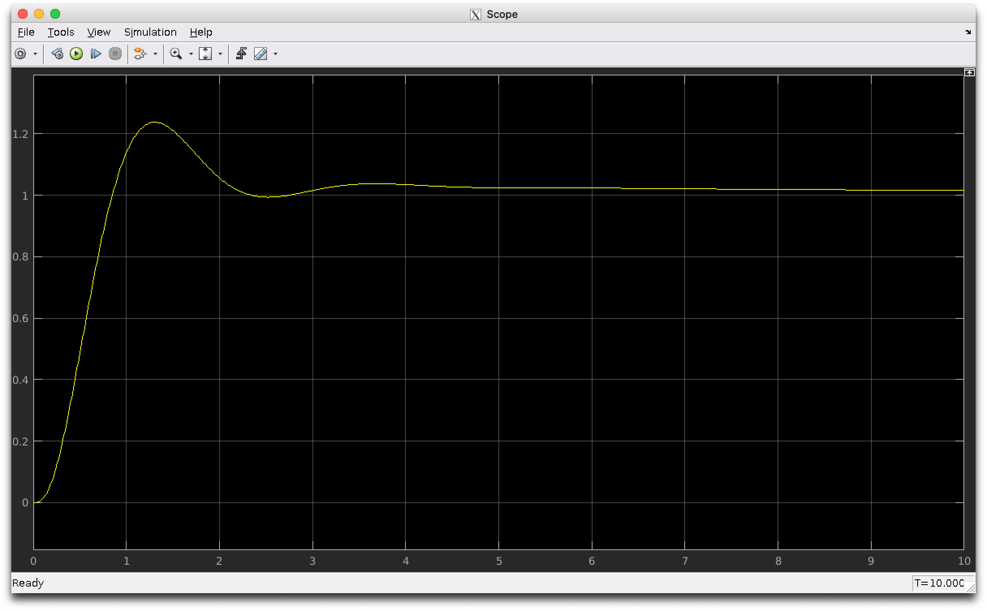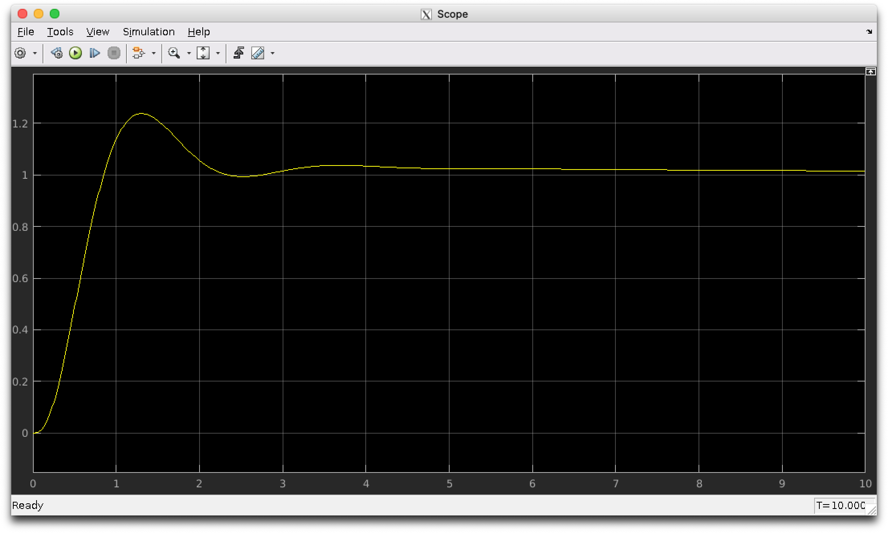

#### 

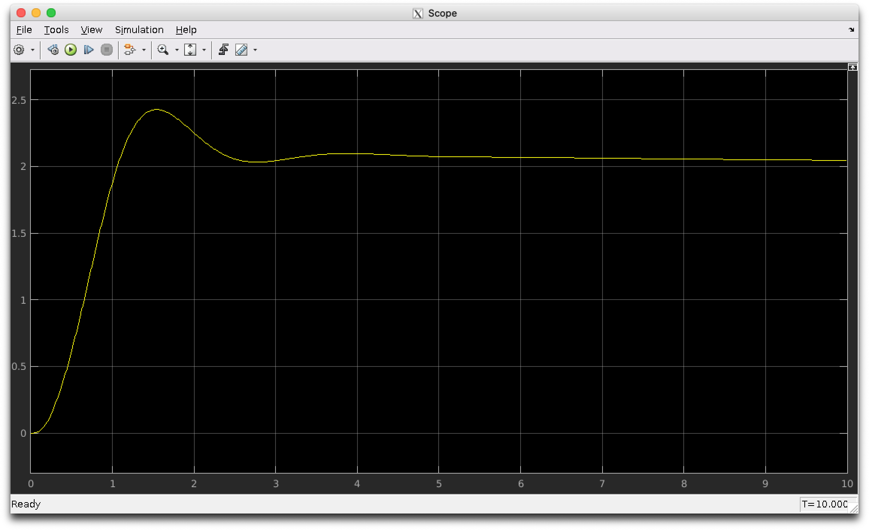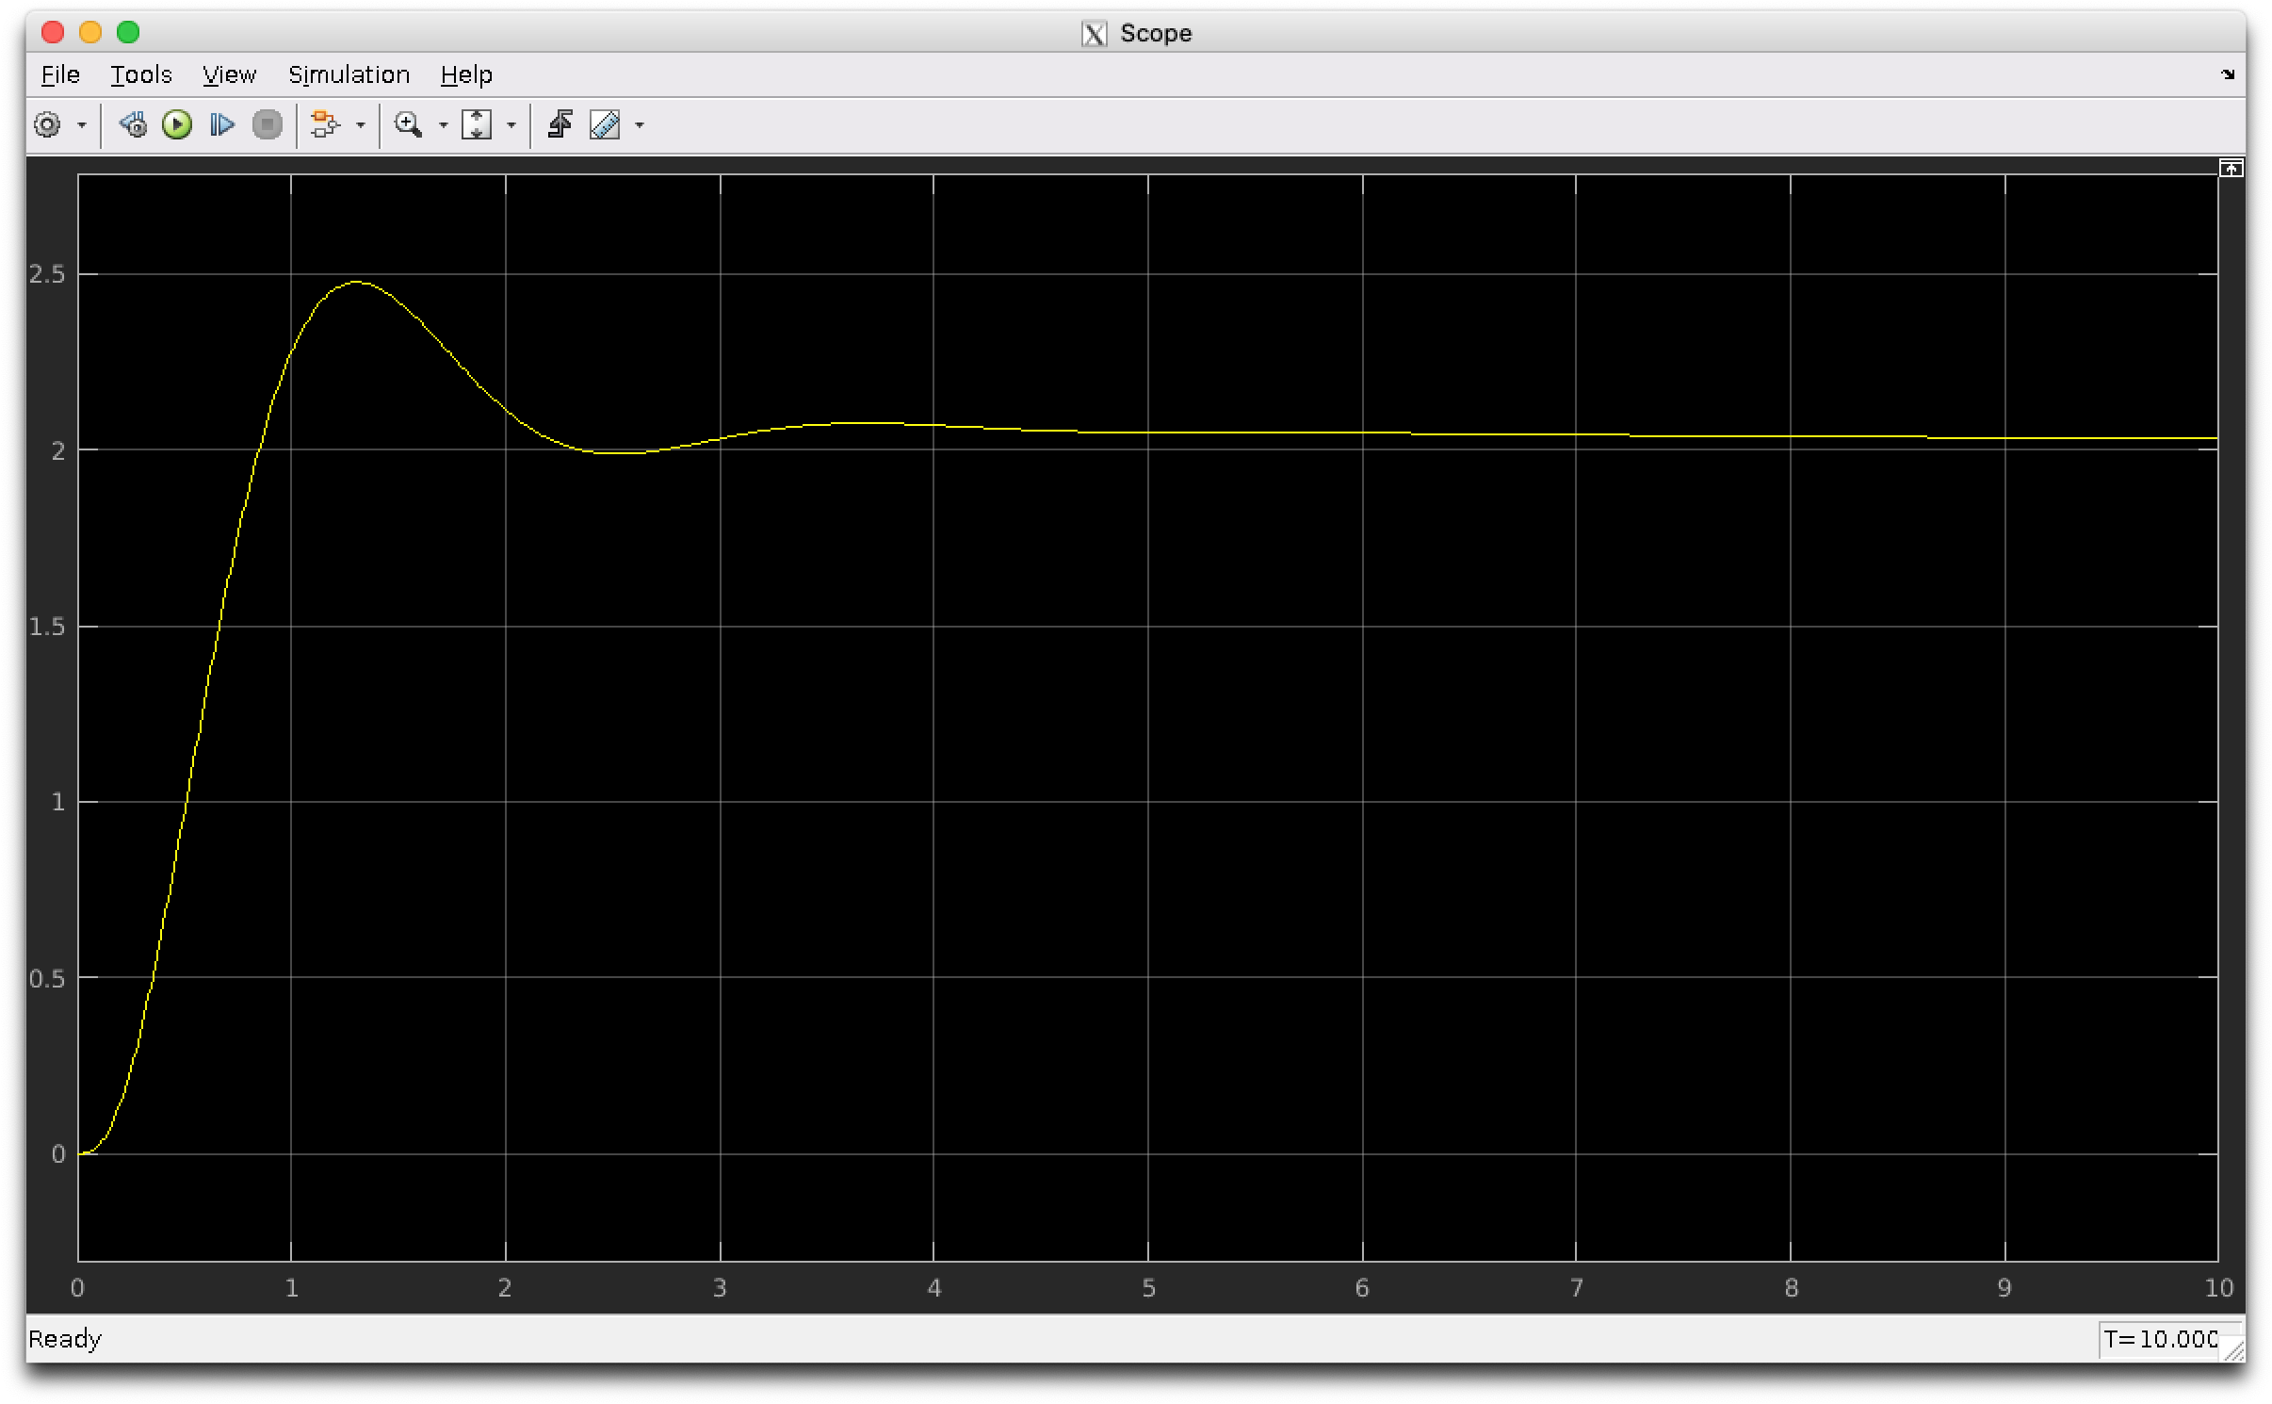

#### 

#### 

#### 

#### 

#### 

#### 

#### 

#### 

#### 

#### 

#### 

É possível observar ao comparar as respostas sem saturação e com saturação que para amplitude de 1rad não se nota alteração no gráfico. Na amplitude de 2 rad há uma alteração pouco perceptível, que se torna um pouco mais evidente ao sobrepôr os gráficos. Porém para 5 e 10 rad fica muito mais visível a diferença entre a resposta do sistema sem saturação e com saturação. Em especial se nota que o período do transitório é maior nessas duas amplitudes quando há a saturação, e em regime o sistema se comporta diferente de quando não há saturação, justamente pela ocorrência dessa na saída do PID.

#### 

#### Itens ii e iii.

Foi configurado o método de *antiwindup back-calculation* nos ajustes do controlador PID do Simulink, como pode ser visto na figura abaixo.

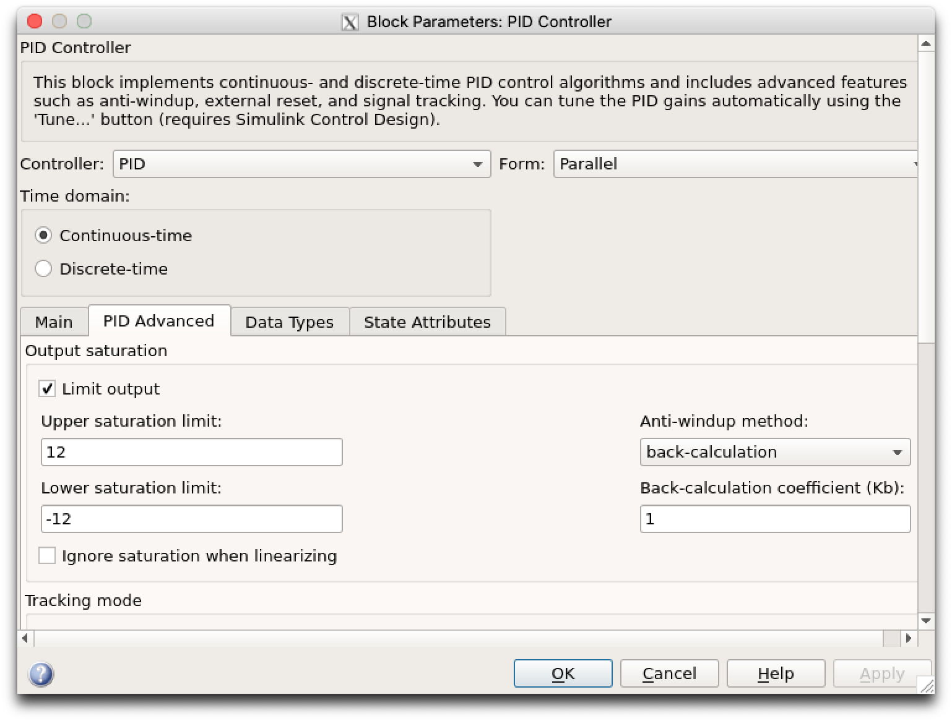

A visualização dos gráficos da saída no Scope podem ser vistas nas figuras abaixo para cada uma das amplitudes (Cima: 1rad - esquerda, 2 rad - direita. Baixo: 5 rad - esquerda, 10 rad - direita). Em azul é mostrado o resultado com a utilização da estratégia anti-windup por back-calculation e em amarelo sem a utilização desta.

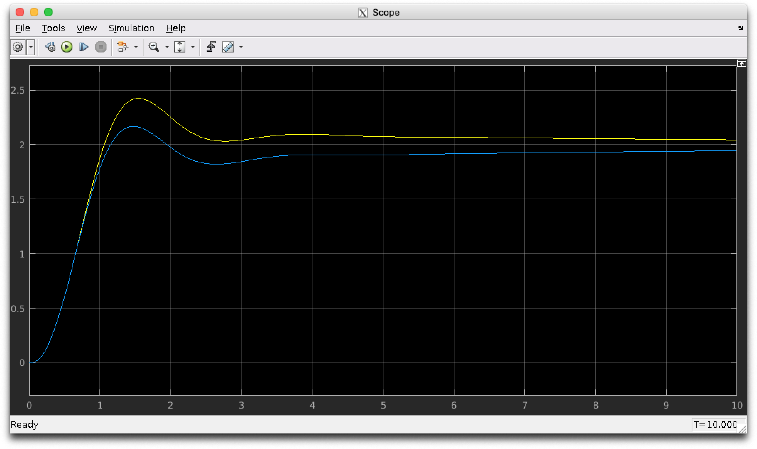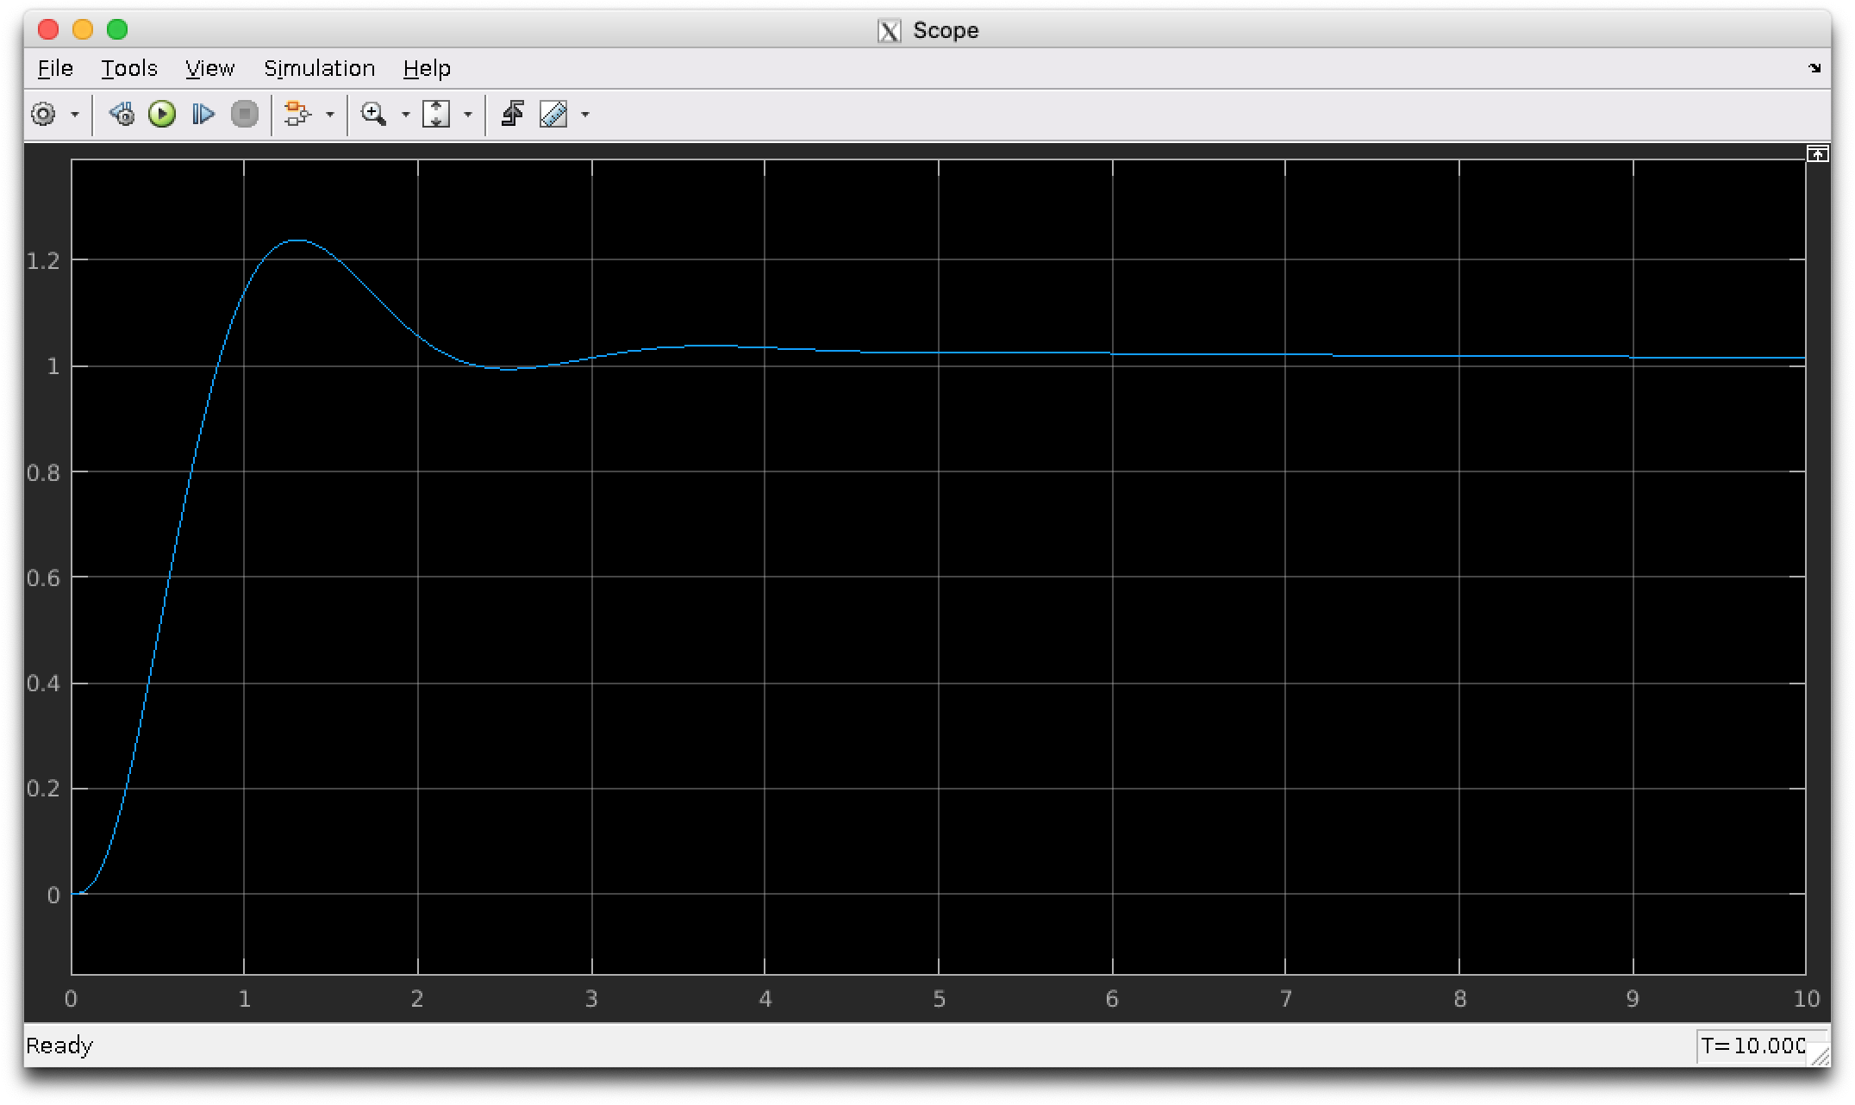

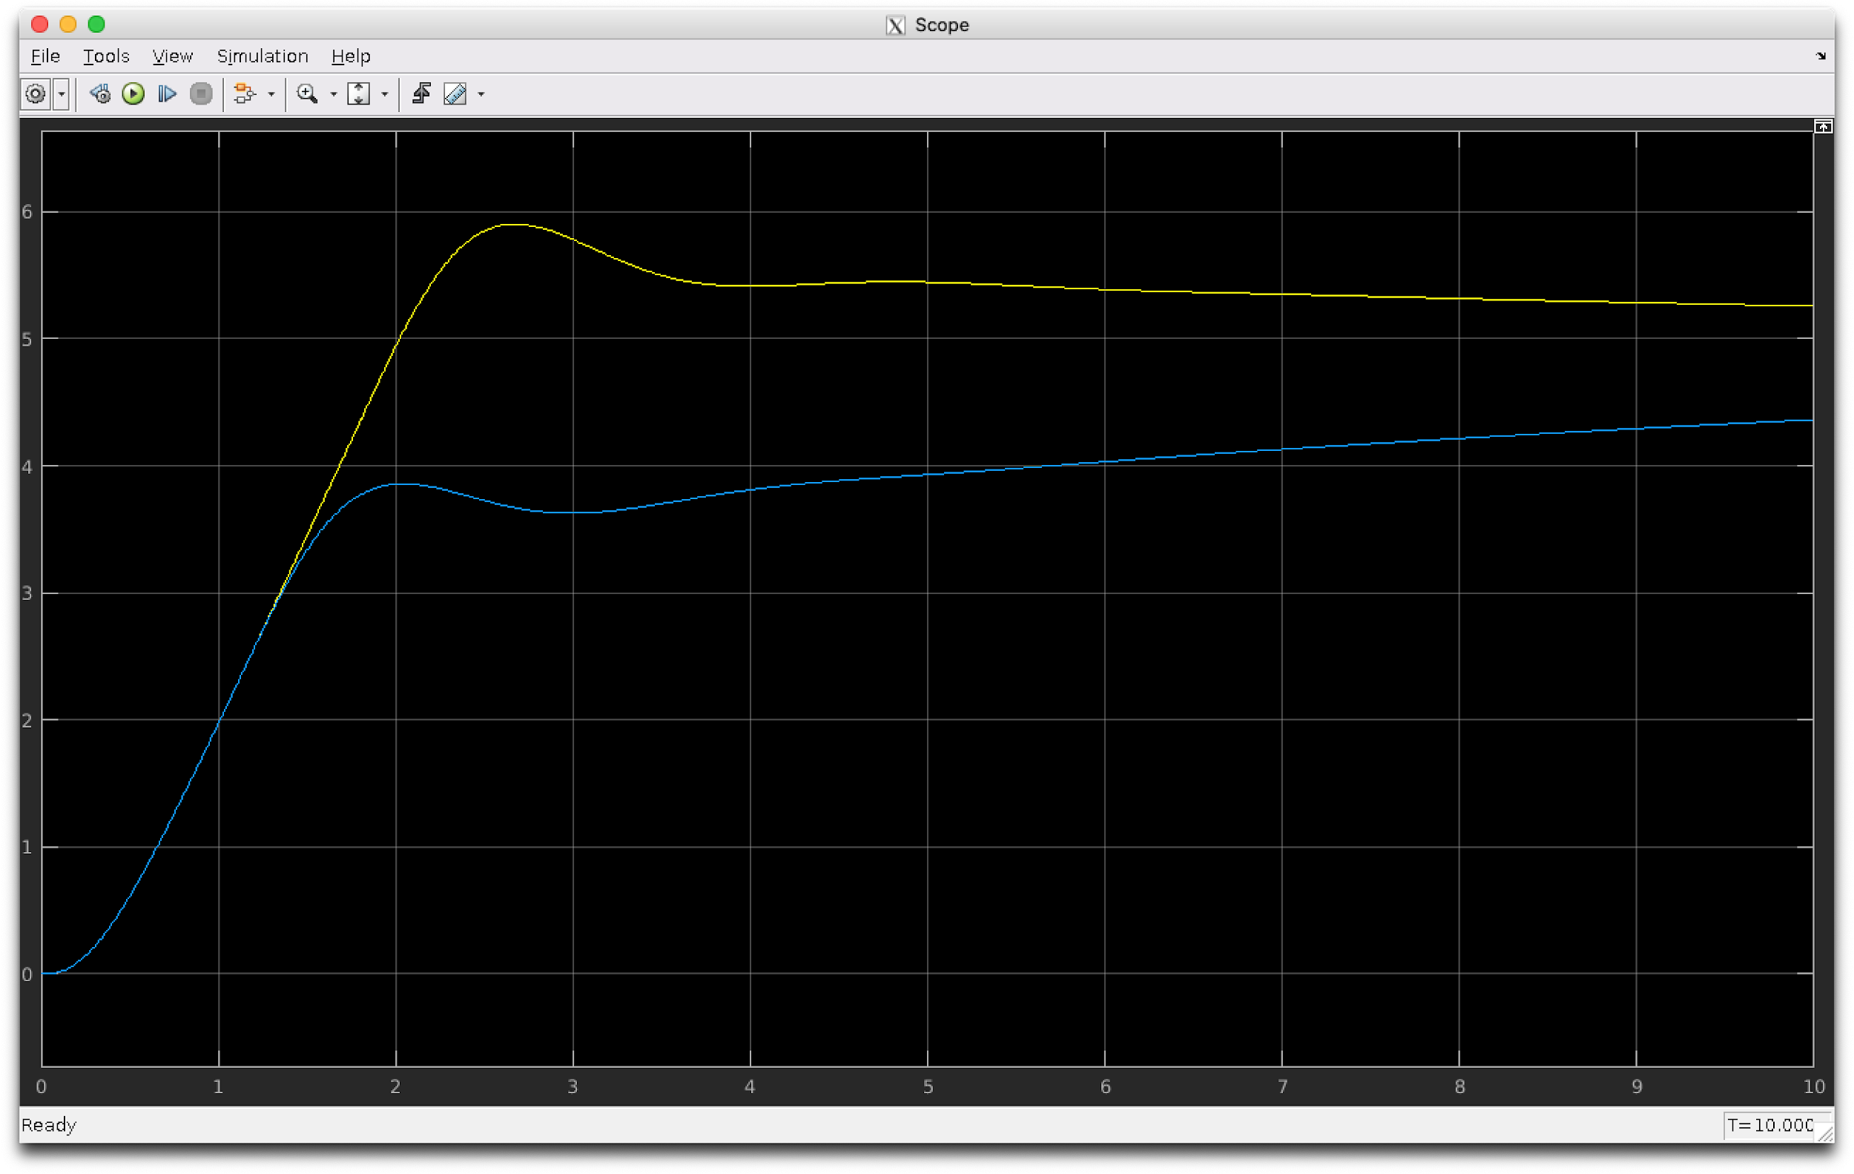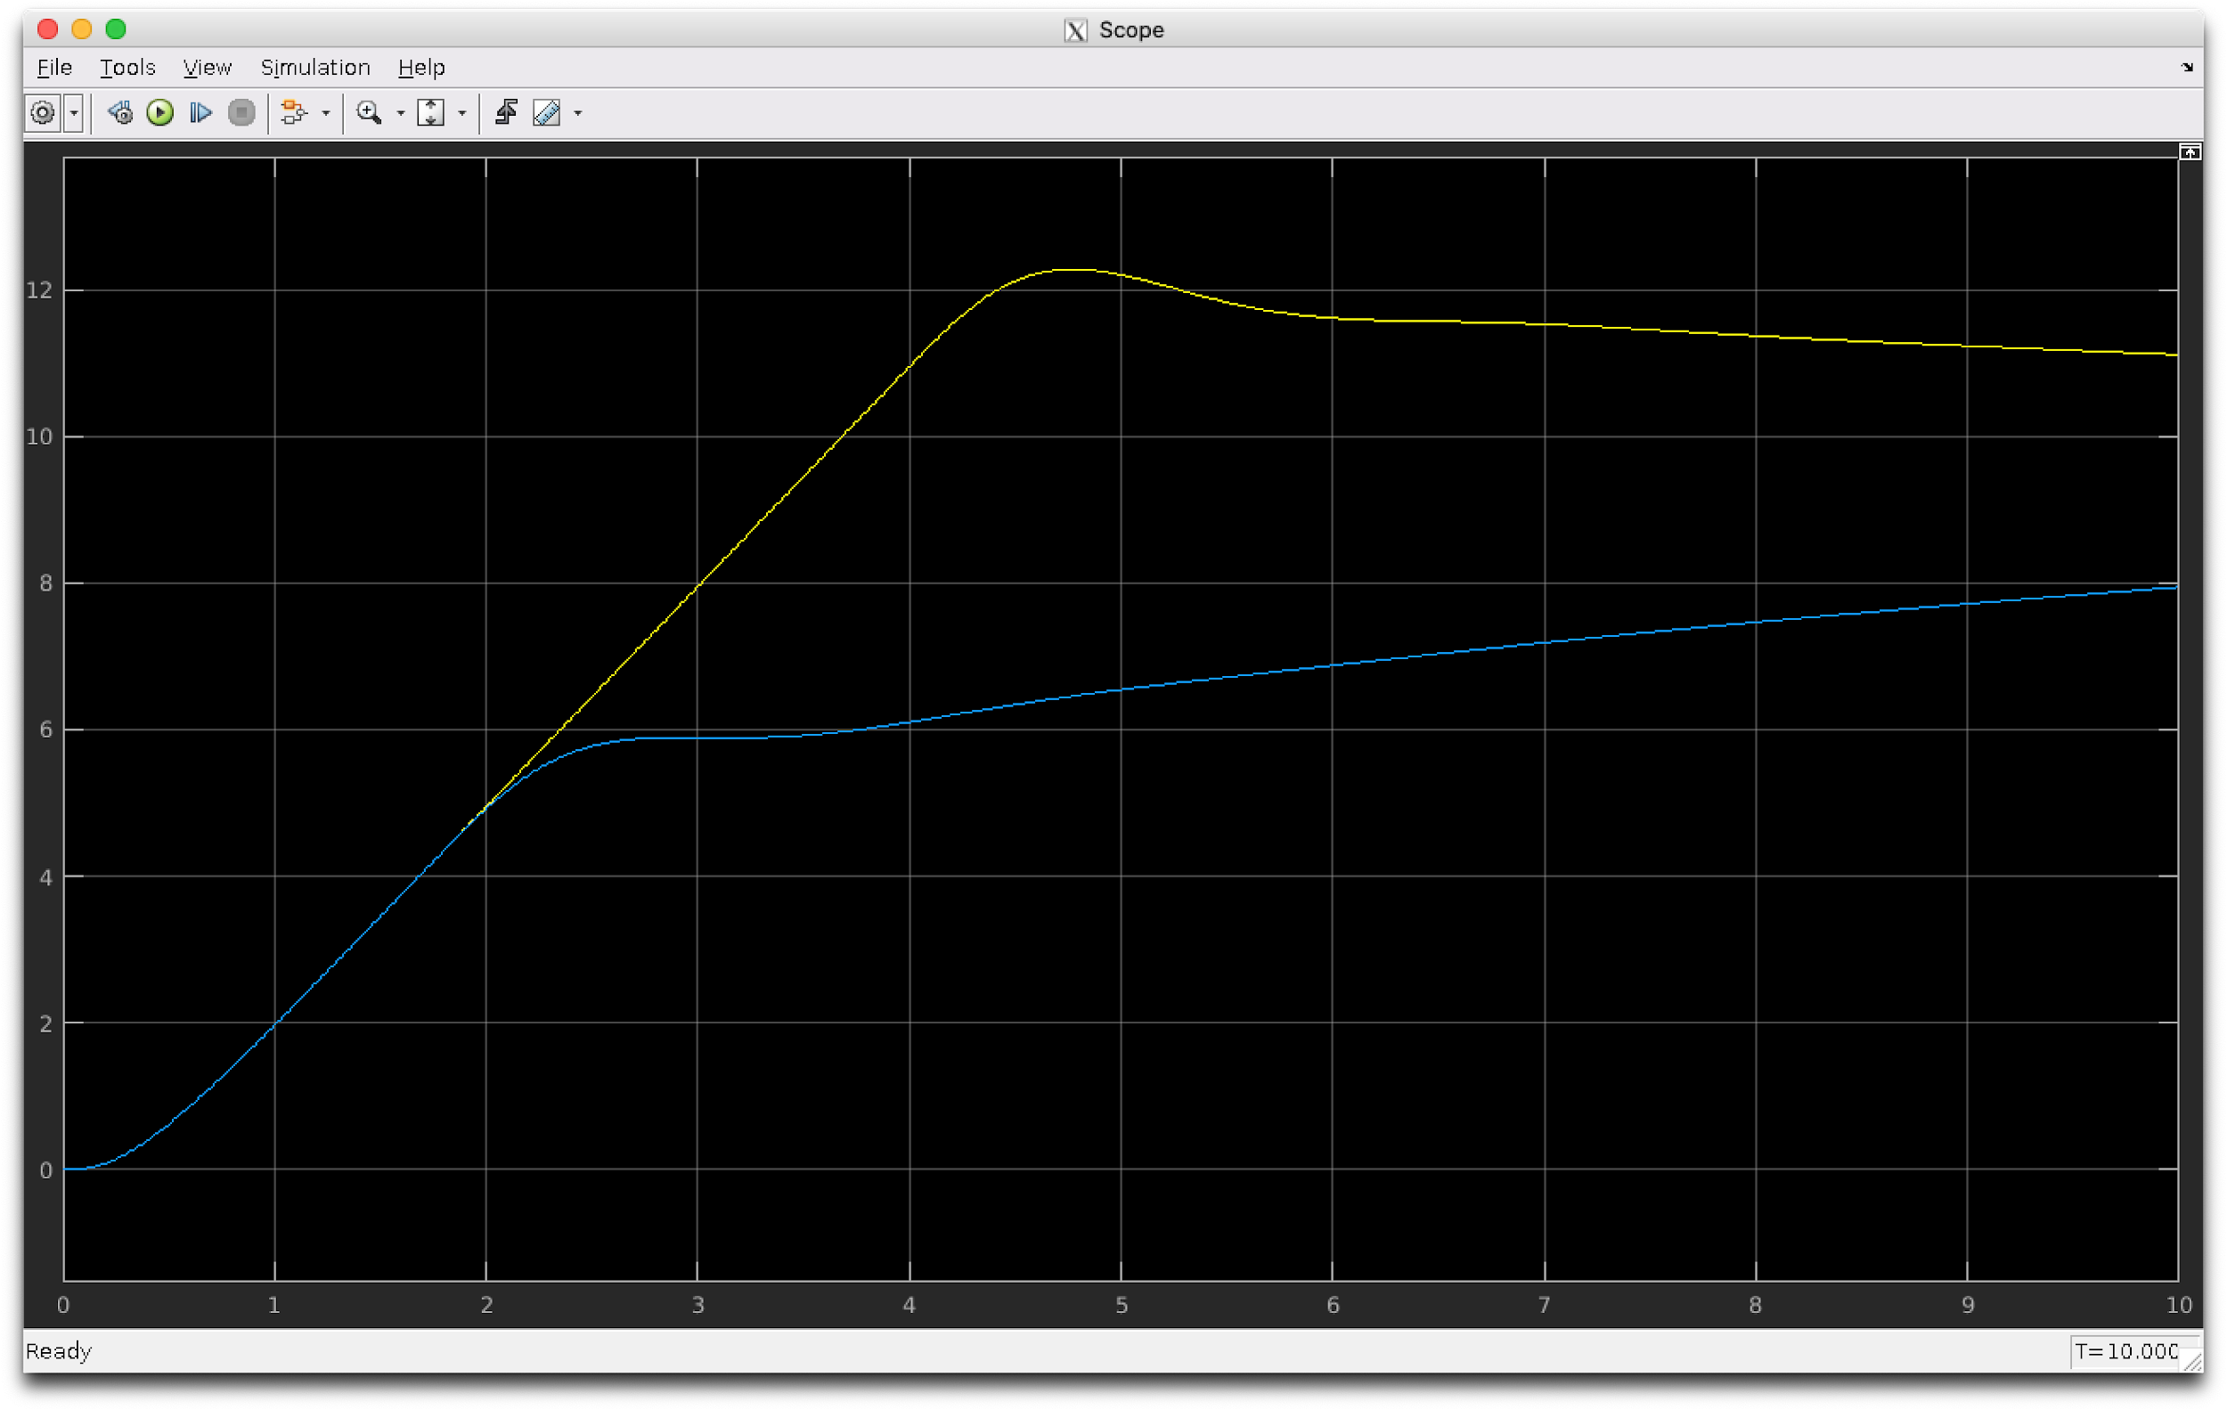

#### Nota-se que na amplitude de 1 rad os gráficos são idênticos. Isso já era esperado pois como se viu no item anterior o sistema não é afetado pela saturação nesse caso.

Para a amplitude de 2 rad nota-se uma pequena diferença quanto ao valor máximo atingido no transitório e também no comportamento em regime, em que o gráfico em azul permanece abaixo do gráfico sem saturação, diminuindo a diferença entre os dois suavemente.

Por fim, os gráficos de 5 rad e 10 rad são os que mais tornam visíveis as diferenças entre os gráficos sem o antiwindup e com a aplicação dessa estratégia. Nota-se que em ambos os casos o gráfico azul para de crescer rapidamente antes do gráfico amarelo, fazendo um movimento para baixo e depois voltando a crescer, dessa vez com uma inclinação menor, buscando encontrar o gráfico em amarelo.

### Parte b)

O controlador PID que antes implementava um PI foi dessa vez configurado para implementar um PD. Então foram colocadas 4 em paralelo, um para cada amplitude, a fim de se visualizar todos no mesmo Scope.

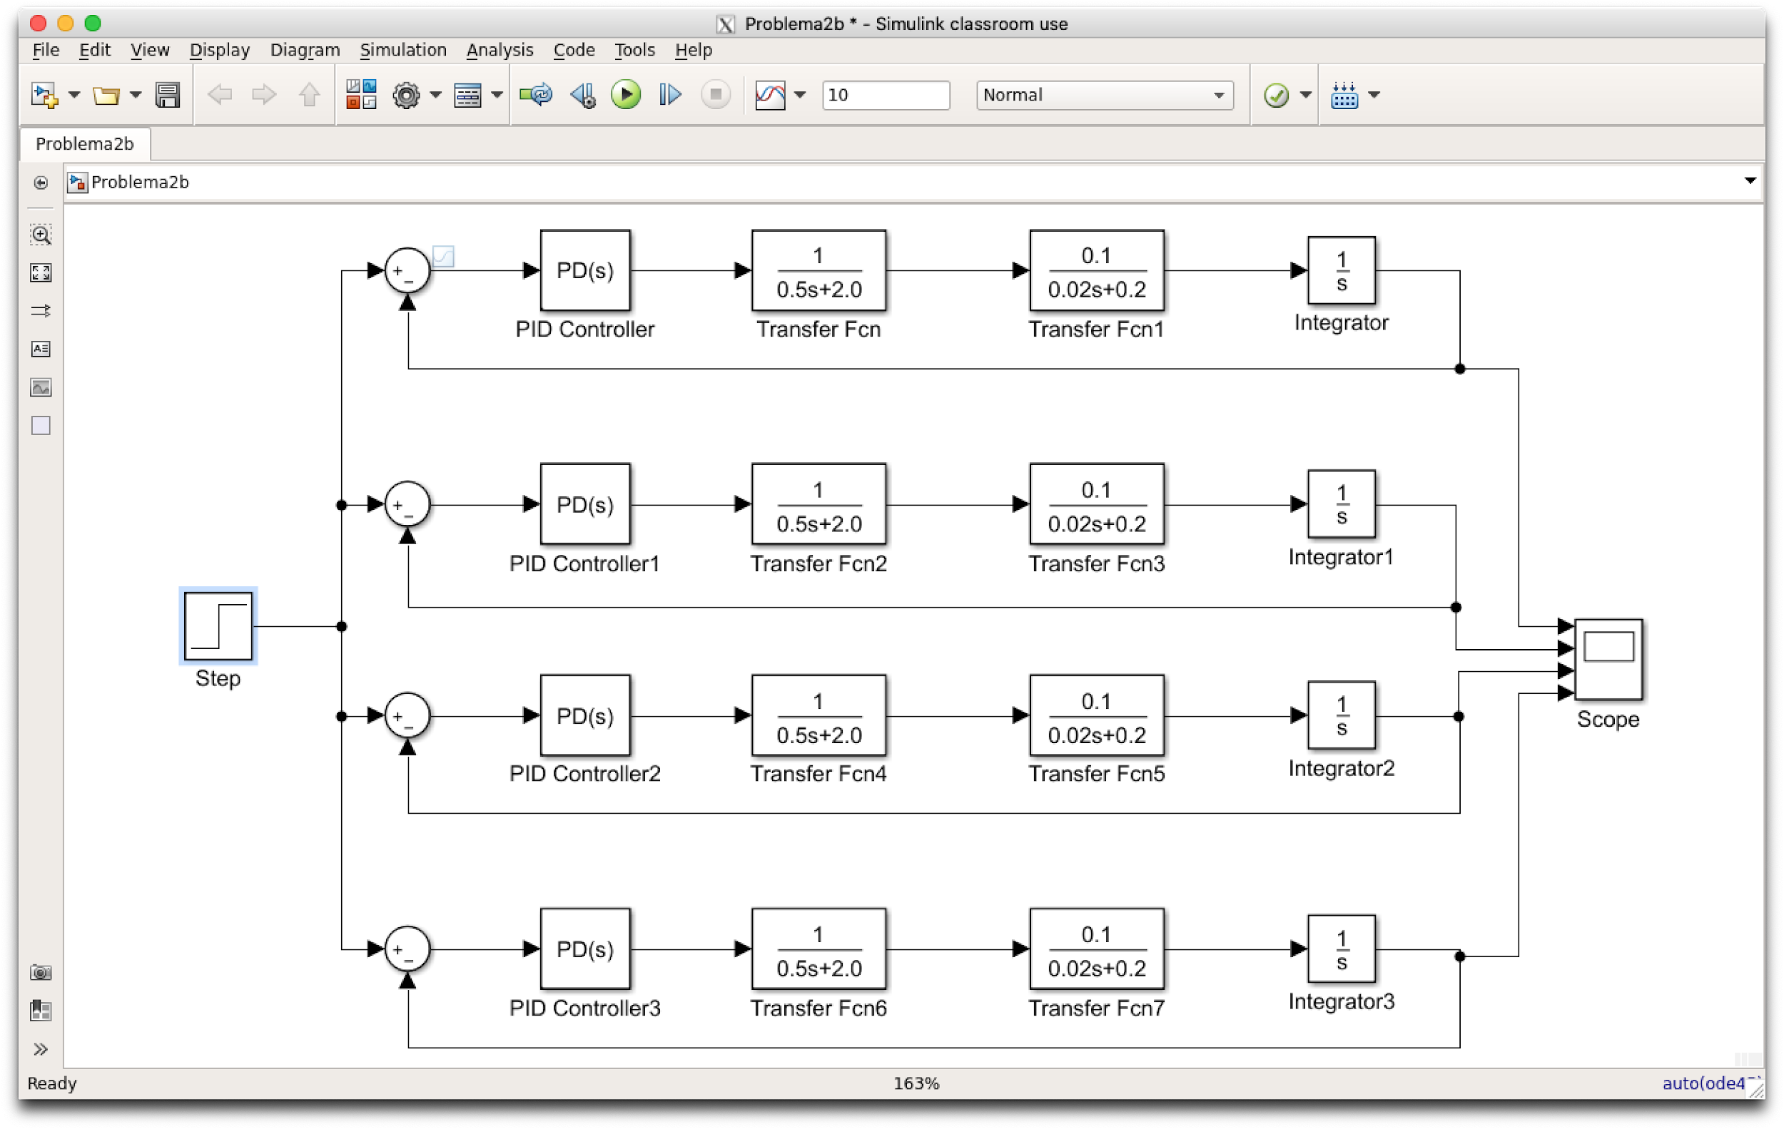

#### 

#### Item i.

A visualização dos gráficos da saída no Scope podem ser vistas nas figura abaixo para cada uma dos valores de N (em amarelo: N = 0; em azul: N = 1; em vermelho: N=10; e em verde N = 100).

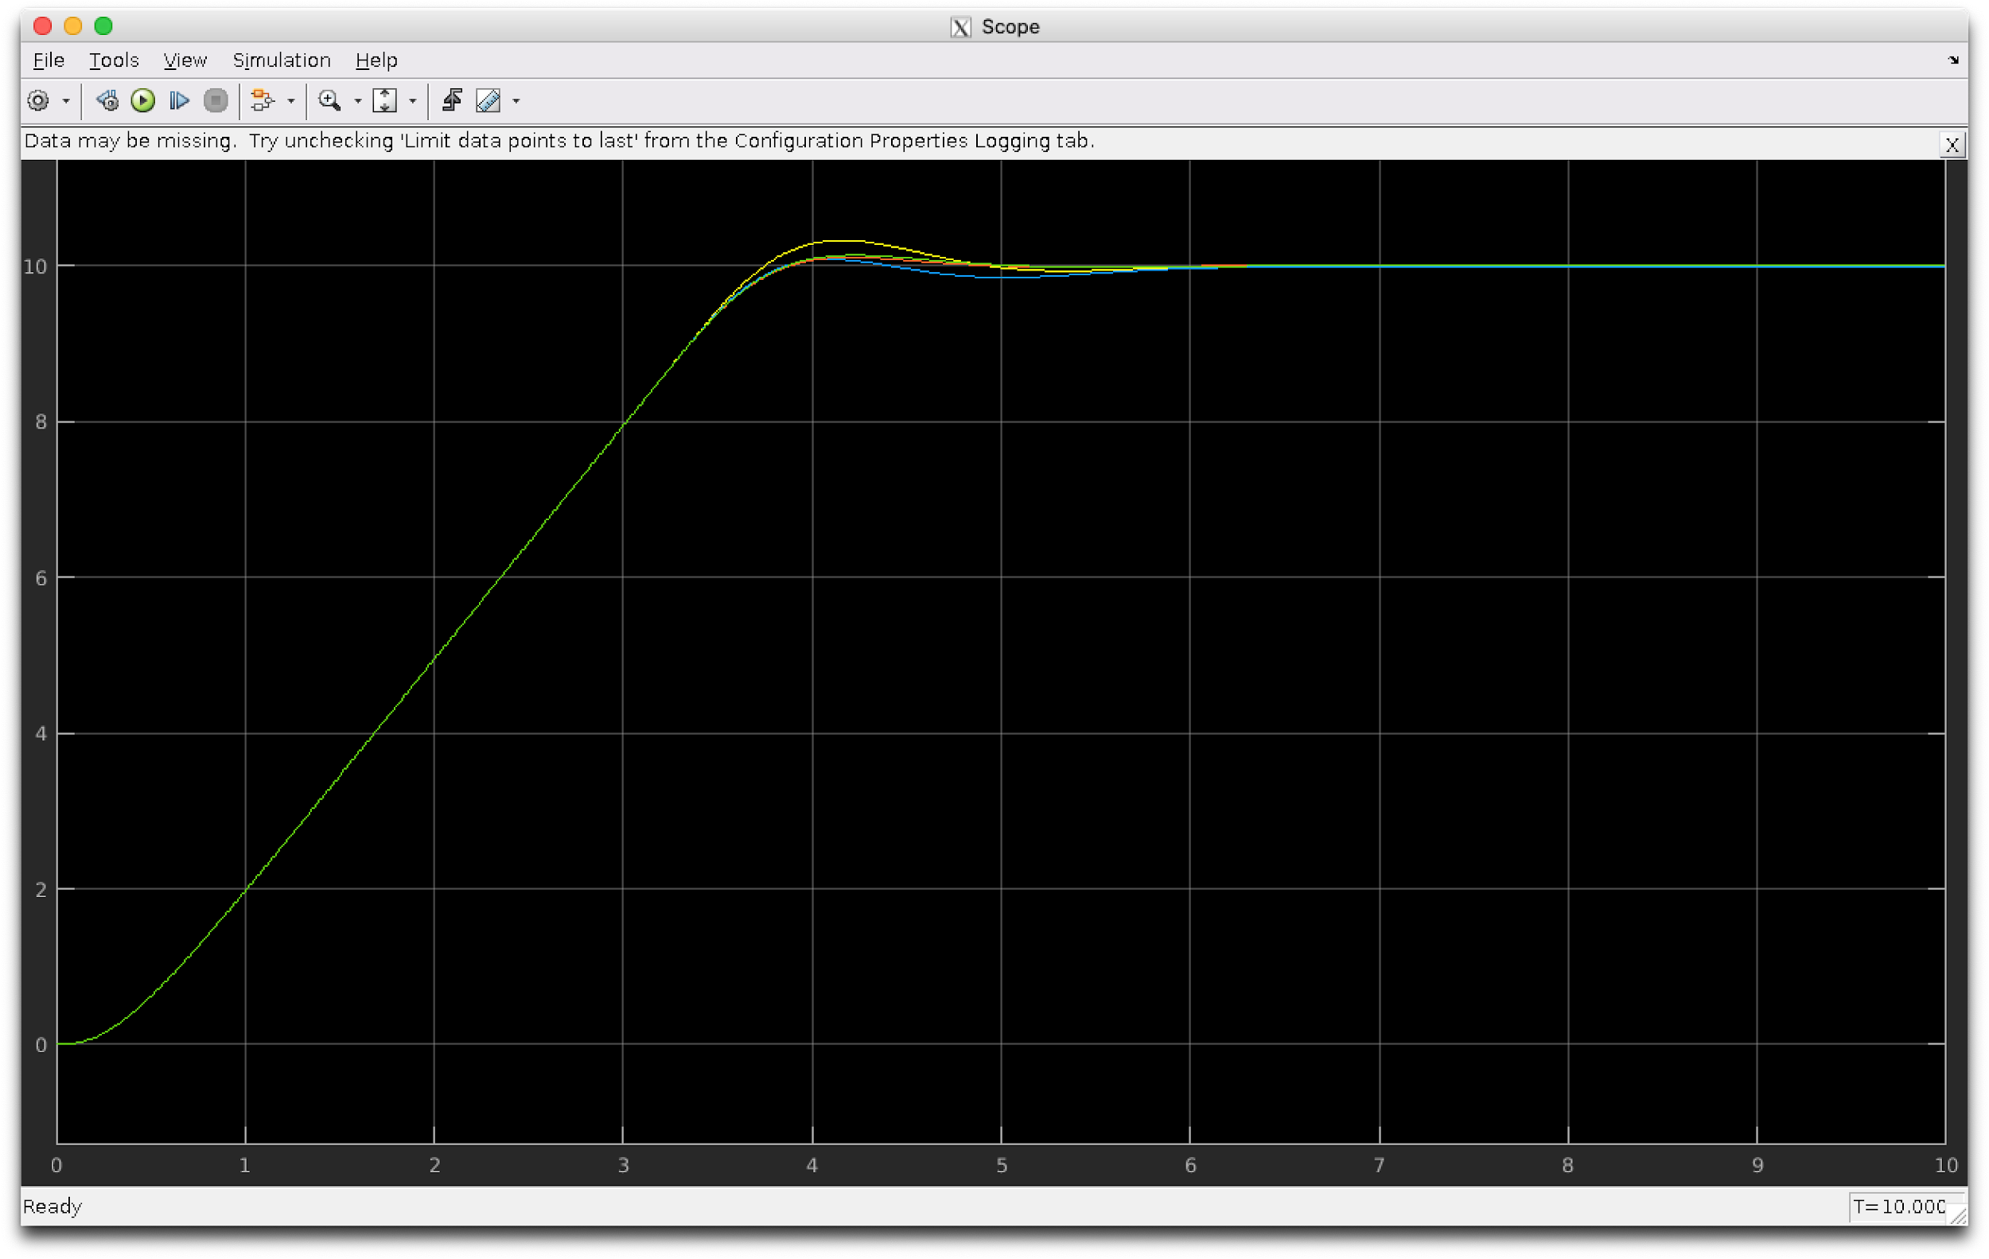

Depois de notar que a saída do sistema é pouco afetada pela variação de N, foi acoplado um scope na saída dos controladores PID para verificar os gráficos. A visualização dos gráficos da saída dos controladores PID no Scope pode ser vista na figura abaixo. A equivalência entre o valor de N e as cores é a mesma do gráfico anterior.

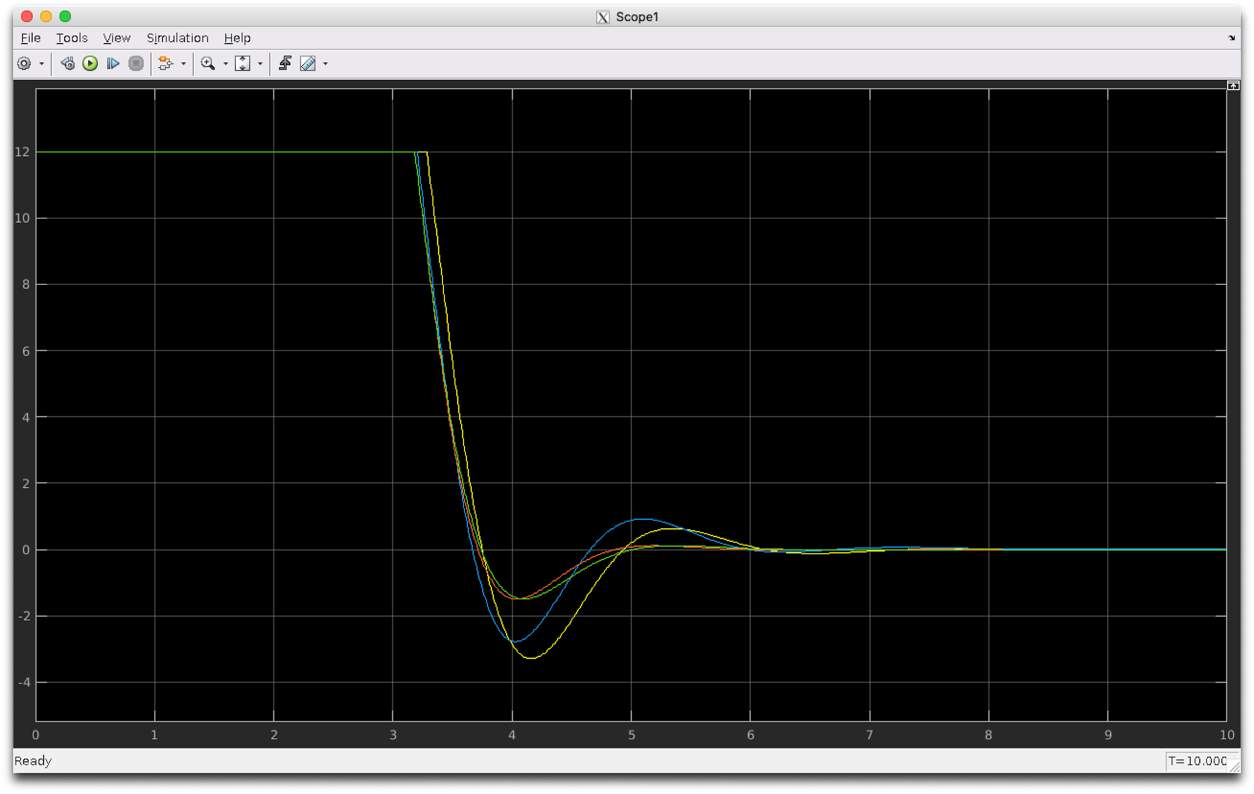

Ao se comparar com o gráfico exibido anteriormente, fica claro que conforme se aumenta o valor de N o valor do sobressinal na saída do PID diminui e esse sinal entra em regime antes.

#### Item ii.

Como dito no enunciado do item anterior, a função de transferência do controlador PD não é implementável e por isso foi utilizado o controlador do tipo avanço. Como visto no gráfico do item anterior, conforme se aumenta o N o erro em regime é diminuído. Isso ocorre porque conforme se aumenta o N o controlador do tipo avanço se aproxima mais de um derivador puro. Ainda assim, há um pólo com característica integrativa, que garante que o erro em regime diminua conforme se aumenta N, chegando a ser nulo.

#### Item iii.

O controlador PD montado no item i foi modificado para adicionar um ruído branco, com média nula e variância 10-4 no ramo de realimentação usando o bloco *random number* e adotando *sample time* de 10-3.

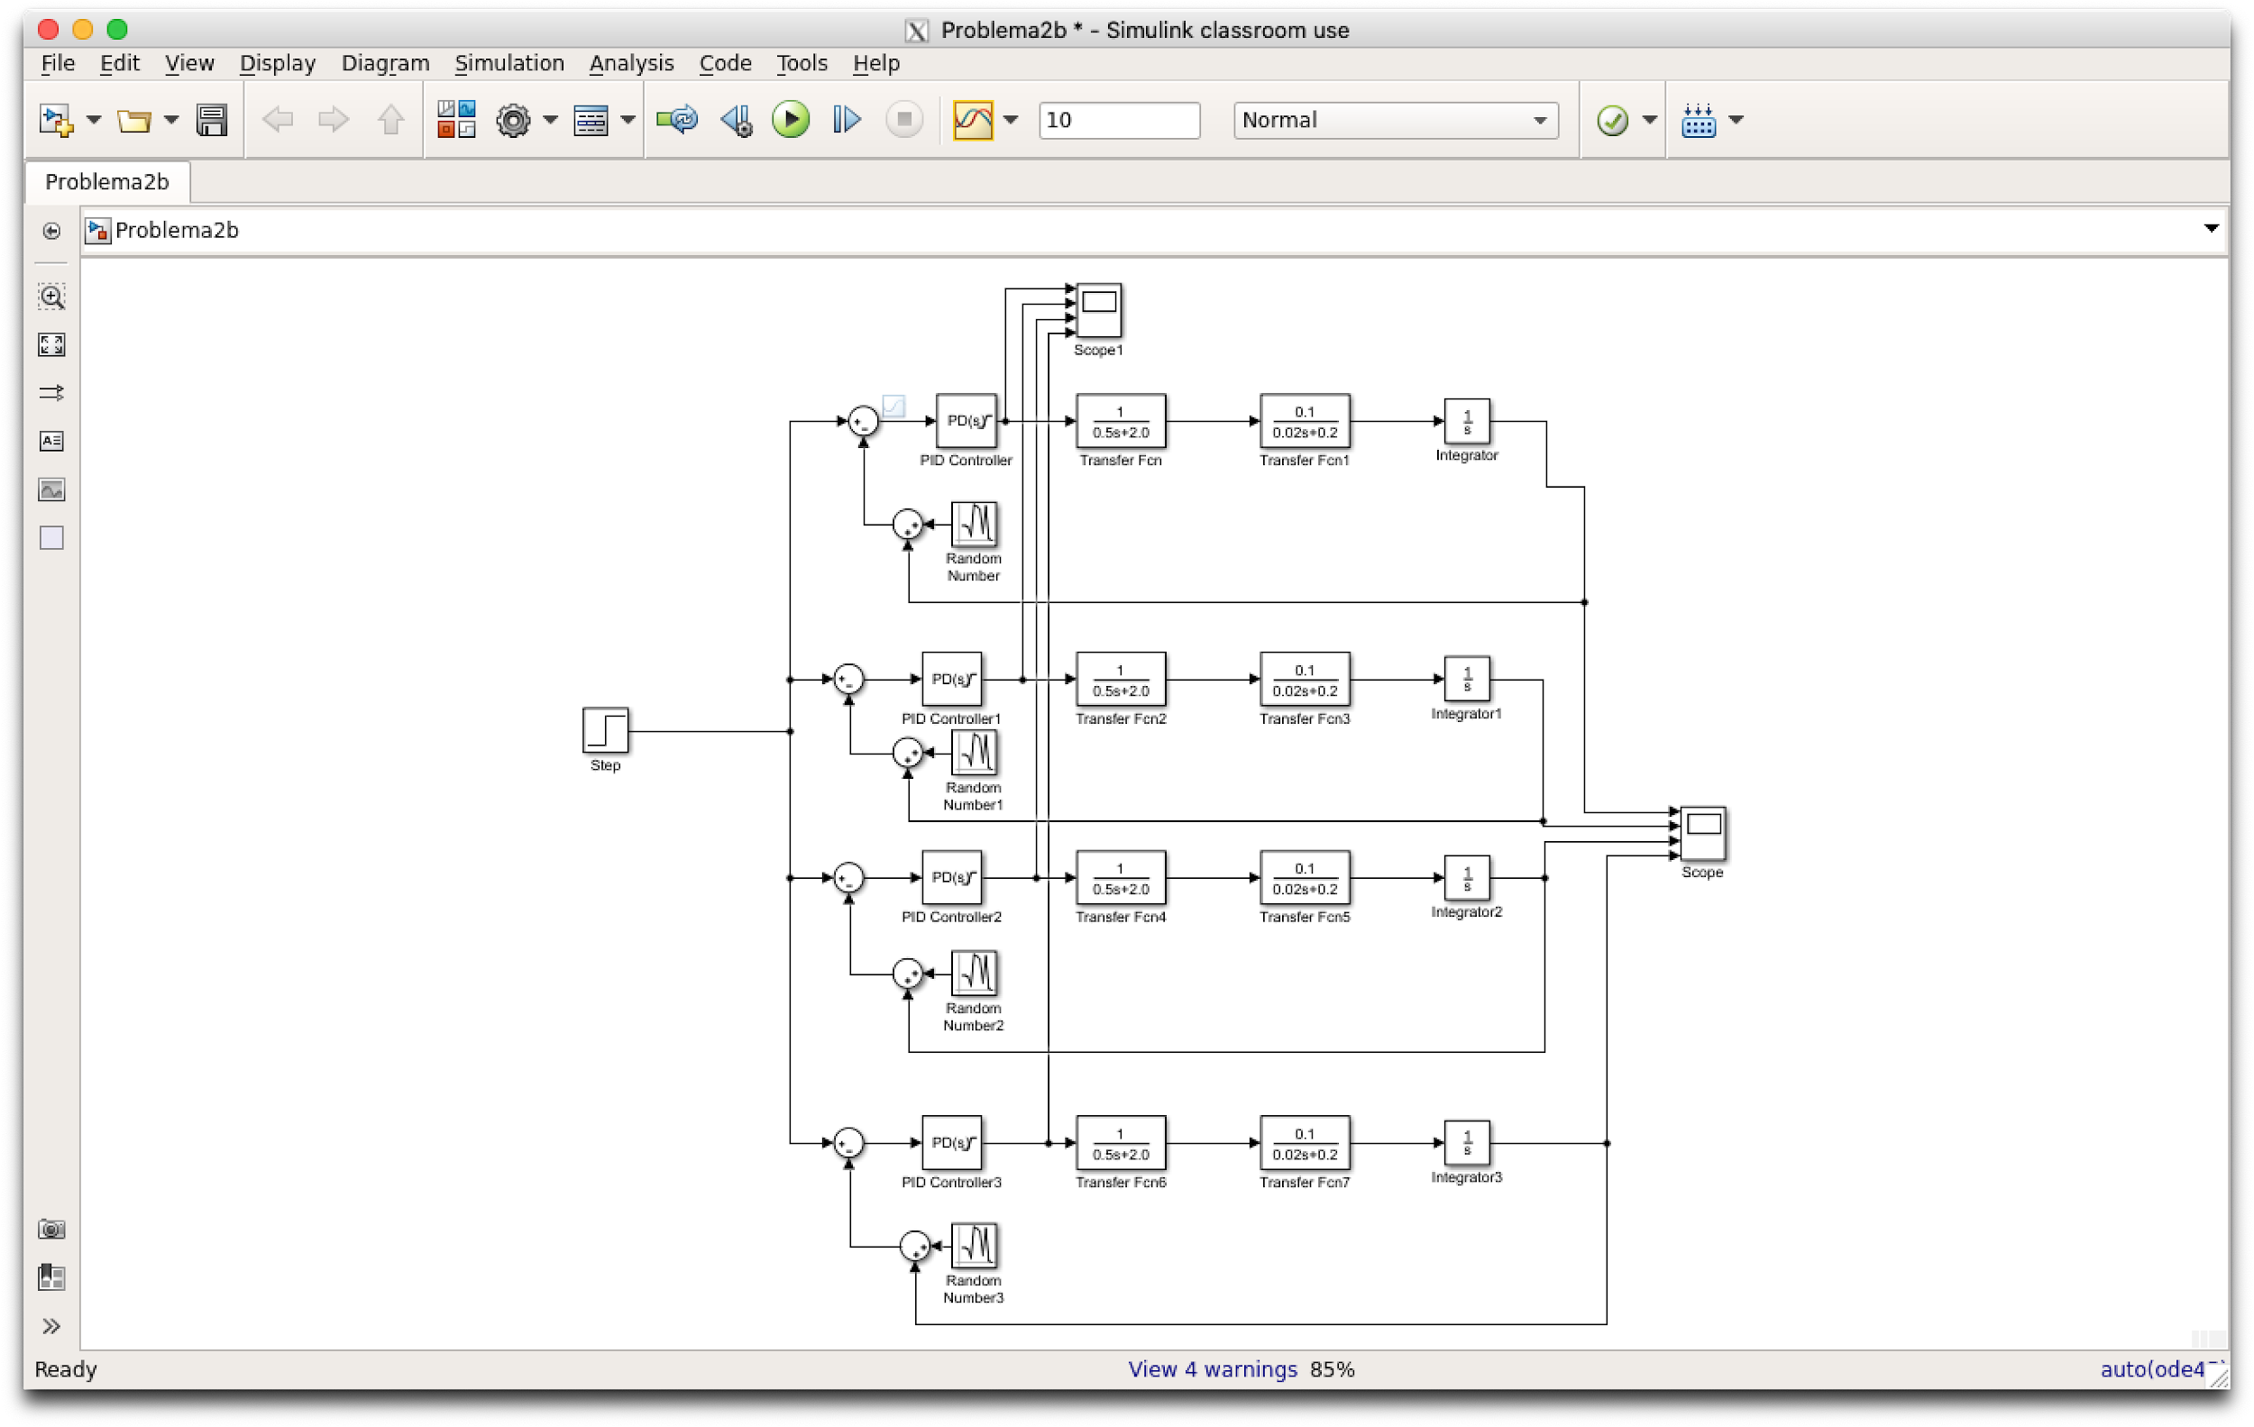

A visualização dos gráficos da saída no Scope podem ser vistas nas figura abaixo para cada uma dos valores de N (em amarelo: N = 0; em azul: N = 1; em vermelho: N=10; e em verde N = 100).

#### 

Nota-se, pela figura anterior, que a saída do sistema não é afetada pela adição do ruído na realimentação. Por isso se investigou, novamente, a saída dos controladores PID. A visualização dos gráficos da saída dos controladores PID no Scope pode ser vista na figura abaixo. A equivalência entre o valor de N e as cores é a mesma do gráfico anterior.

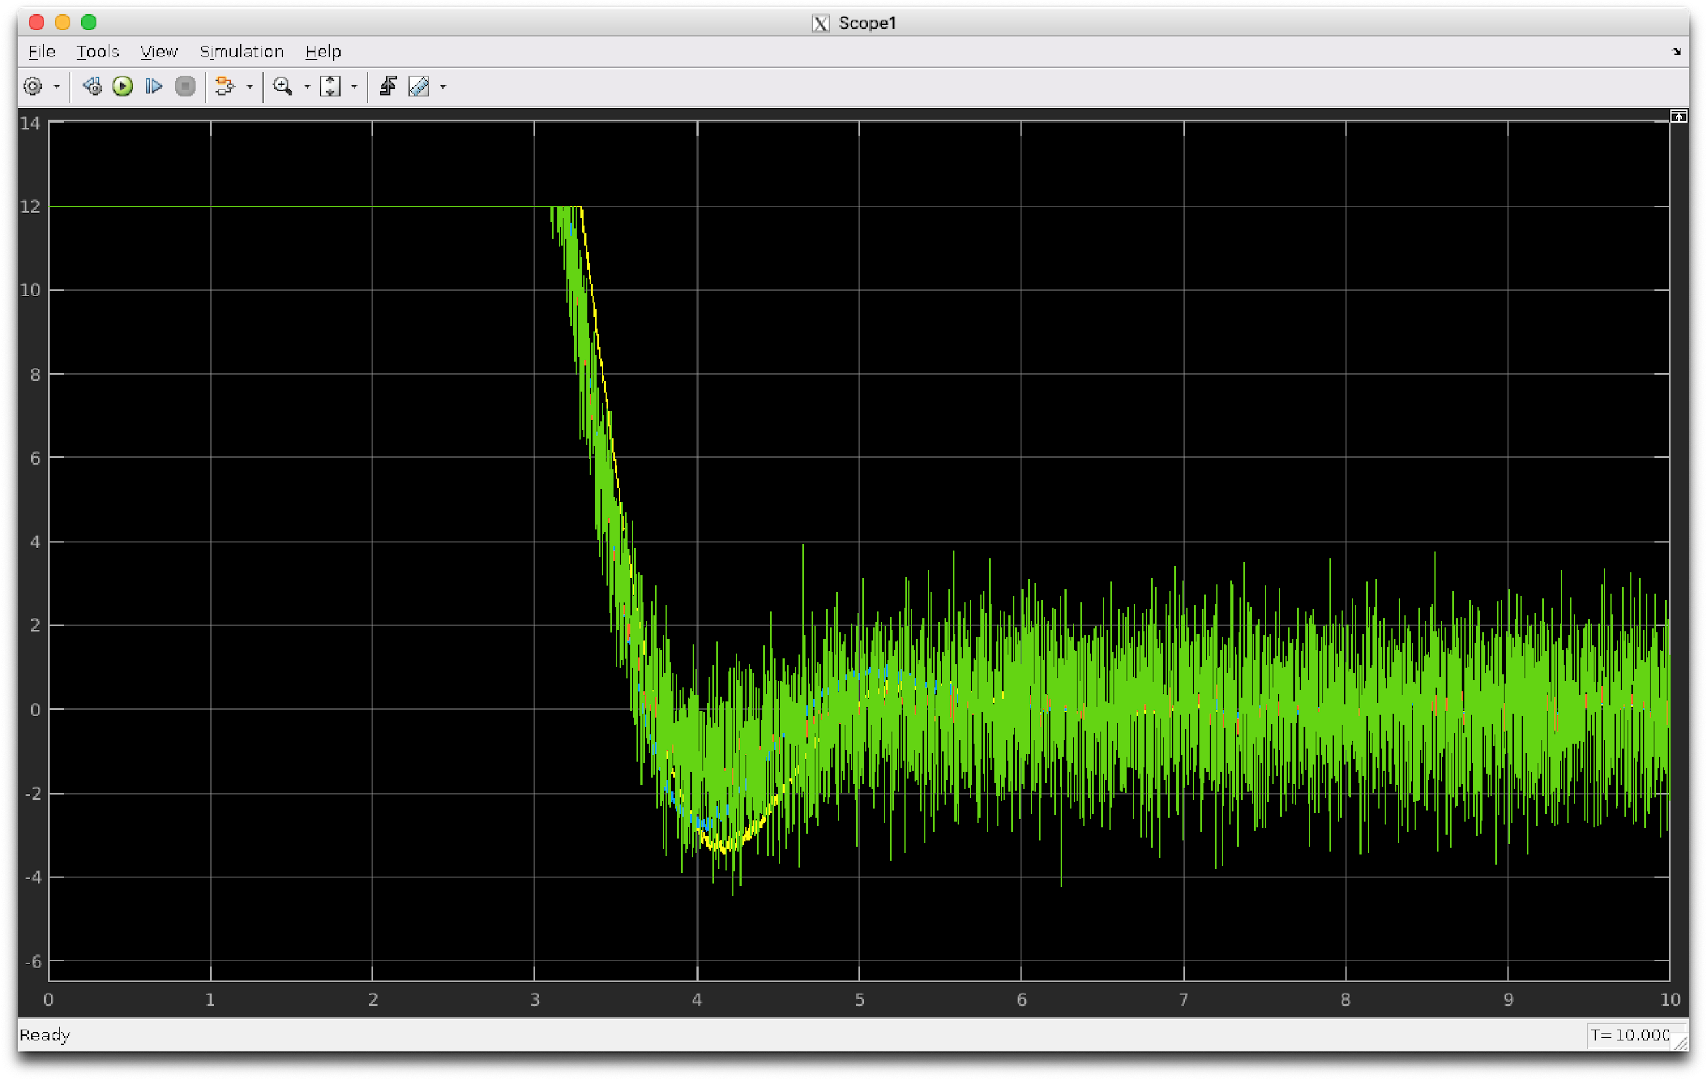

O gráfico anterior deixa claro que conforme se aumenta o valor de N o ruído influencia mais na saída do controlador. Isso pode ser explicado se visualizar que o termo N controla o filtro adicionado ao termo derivativo do controlador PD. Conforme se aumenta o valor de N, as frequências maiores do ruído adicionado ao sinal vão ser deixadas pelo filtro. Como o valor das suas derivadas é maior, isso faz com que o ruído impacte mais sobre o controlador.